**TRƯỜNG ĐẠI HỌC VINH**

**VIỆN KỸ THUẬT VÀ CÔNG NGHỆ**



**ĐỒ ÁN HỌC PHẦN**

**PHÁT TRIỂN ỨNG DỤNG VỚI JAVA**

**THIẾT KẾ VÀ XÂY DỰNG WEBSITE**

**BÁN QUẦN ÁO**

**Nhóm: 69**

|  |  |
| --- | --- |
| GVHD: | ThS. Lê Quốc Anh |
| Nhóm sinh viên: | PHẠM LÊ QUÂN - 215748020110181 |
|  | NGUYỄN QUỐC ĐẠT - MSSV |
|  |  |

**Nghệ An – 202****4**

**LỜI MỞ ĐẦU**

**MỤC LỤC**

DANH SÁCH CÁC HÌNH 3

CHƯƠNG 1. GIỚI THIỆU TỔNG QUAN BÀI TOÁN WEBSITE BÁN QUẦN ÁO 5

1.1. Giới thiệu đề tài Website bán quần áo 5

1.2. Yêu cầu bài toán 5

1.3. Một số Website bán quần áo liên quan 7

CHƯƠNG 2. PHÂN TÍCH VÀ THIẾT KẾ HỆ THỐNG WEBSITE BÁN QUẦN ÁO 10

2.1. Phân tích hệ thống Website bán quần áo 10

2.2. Thiết kế hệ thống website bán quần áo 28

2.3. Lựa chọn mẫu giao diện 43

CHƯƠNG 3. ỨNG DỤNG JSP SERVLET XÂY DỰNG WEBSITE BÁN QUẦN ÁO 46

3.1. Tổng quan về JSP SERVLET 46

3.2. Một số chức năng chính 48

3.3. Thiết kế giao diện 50

KẾT LUẬN 63

4.1. Kết quả đạt được 63

4.2. Hướng phát triển 63

TÀI LIỆU THAM KHẢO 64

DANH SÁCH CÁC HÌNH

# CHƯƠNG 1. GIỚI THIỆU TỔNG QUAN BÀI TOÁN WEBSITE BÁN QUẦN ÁO

## 1.1. Giới thiệu đề tài Website bán quần áo

"**Quần áo là một phần không thể thiếu trong cuộc sống của mỗi chúng ta, phản ánh phong cách và cá tính.** Với sự phát triển mạnh mẽ của công nghệ và internet, các trang web bán quần áo trực tuyến ngày càng trở nên quan trọng. Khác với các cửa hàng truyền thống, các cửa hàng trực tuyến không bị giới hạn về không gian và thời gian, mang lại sự tiện lợi vượt trội cho người tiêu dùng.

Khách hàng có thể thoải mái mua sắm bất cứ lúc nào, ở bất kỳ đâu chỉ với vài cú click chuột. Còn với các nhà cung cấp, họ có thể dễ dàng cập nhật các mẫu quần áo mới nhất, thời trang nhất cho khách hàng. Các trang web bán quần áo trực tuyến không chỉ cung cấp cho người mua sự tiện ích mà còn giúp các thương hiệu dễ dàng quảng bá và tiếp cận khách hàng tiềm năng.

**Với sự phát triển của internet, mua sắm trực tuyến đã trở thành một phần không thể thiếu trong đời sống hàng ngày.** Tại đây, người tiêu dùng có thể tìm kiếm mọi kiểu dáng, mẫu mã quần áo từ các thương hiệu nổi tiếng, với đầy đủ thông tin chi tiết về sản phẩm, giá cả, và các chính sách ưu đãi. Nhờ đó, người mua không chỉ tiết kiệm thời gian mà còn dễ dàng chọn lựa được những sản phẩm ưng ý nhất.

**Trang web bán quần áo trực tuyến không chỉ giúp người mua dễ dàng tìm thấy những sản phẩm phù hợp mà còn cung cấp nhiều lựa chọn phong phú và đa dạng.** Chính vì vậy, việc mua sắm trực tuyến ngày càng trở nên phổ biến và là xu hướng hiện nay giúp người tiêu dùng tiếp cận sản phẩm một cách nhanh chóng và tiện lợi."

## 1.2. Yêu cầu bài toán

***1.2.1. Yêu cầu chức năng***

* + Yêu cầu bạn đọc:
    - Giao diện thân thiện, dễ sử dụng.
    - Dễ tìm kiếm các sản phẩm quần áo.
    - Các sản phẩm trên website được cập nhật thường xuyên.
  + Yêu cầu cộng tác viên:
    - Cung cấp các chức năng cập nhật thông tin sản phẩm, giá cả một cách dễ dàng.
  + Yêu cầu Admin:
    - Quản lí thông tin sản phẩm, đơn hàng và dữ liệu khách hàng một cách thuạn tiện và hiệu quả.

|  |  |  |
| --- | --- | --- |
| **I. HỆ THỐNG QUẢN TRỊ** | | |
| STT | Nội dung yêu cầu | Mô tả |
| 1 | Trang đăng nhập. | Đăng nhập vào hệ thống quản trị. |
| 2 | Quản lý danh mục. | Cho phép thêm, sửa, xóa danh mục sản phẩm. |
| 4 | Quản lý sản phẩm. | Cho phép thêm, sửa, xóa sản phẩm. |
| 5 | Phê duyệt đơn đặt hàng. | Duyệt hoặc từ chối các đơn hàng đang chờ. |
| 7 | Quản lý tài khoản. | Cho phép thêm, sửa xóa tài khoản. |
| 8 | Chỉnh sửa tài khoản. | Cho phép chỉnh sửa thông tin tài khoản cá nhân. |
| 11 | Thống kê. | Thống kế các thông tin như tồn kho, đơn hàng đã được đặt, doanh thu. |
| 12 | Tìm kiếm thông tin. | Cho phép người dùng nhập thông tin cần tìm kiếm theo từng phần quản lý khác nhau. |
| 13 | Đăng xuất. | Cho phép xóa phiên làm việc của tài khoản và trở về trang đăng nhập. |

|  |  |  |
| --- | --- | --- |
| **II. WEBSITE** | | |
| 1 | Đăng nhập | Đăng nhập vào hệ thống. |
| 2 | Xem danh sách sản phẩm. | Cho phép người dùng xem danh sách các sản phẩm. |
| 3 | Xem chi tiết của sản phẩm. | Cho phép người dùng xem chi tiết gồm: nội dung, hình ảnh, số lượng, giá tiền có trong một sản phẩm. |
| 4 | Thêm sản phẩm vào giỏ hàng. | Cho phép người dùng thêm các sản phẩm muốn mua vào giỏ hàng. |
| 5 | Đặt hàng. | Cho phép người dùng đặt hàng các sản phẩm đã chọn. |
| 6 | Liên hệ với quản trị website. | Cho phép người dùng để lại thông tin và gửi liên hệ, yêu cầu bất kỳ đến ban quản trị website. |

***1.2.2. Yêu cầu phi chức năng***

* Cấu trúc rõ ràng, giao diện đơn giản, dễ nhìn, dễ sử dụng.
* Hiển thị tốt trên các thiết bị cuối như: PC, Laptop, Tablet, Mobile…
* Thời gian thực hiện các chức năng nhanh, hạn chế các thông tin không cần thiết; hạn chế lạm dụng hiệu ứng, hình ảnh.
* Tương thích với hầu hết các trình duyệt như web như: Mozilla Firefox, Google, Chromes, Microsoft Edge, Safari…
* Nội dung dữ liệu được lấy từ cơ sở dữ liệu.
* Sử dụng font chữ đẹp mặt, phù hợp với giới trẻ.
* Sử dụng các công nghệ mới nhất để thiết kế phần mềm HTML, CSS, Boostrap, Java jsp servlet, …).

## 1.3. Một số Website bán quần áo liên quan

Khi nhắc đến website bán quần áo, phần lớn mọi người sẽ nghĩ ngay đến những trang web thương mại điện tử nổi tiếng như Shopee, Lazada, Tiki, Zalora,… Đúng vậy, đó chính là những trang web bán quần áo. Tuy nhiên, mô hình website bán quần áo có rất nhiều loại khác nhau. Mặc dù hình thức này rất quen thuộc, nhưng ít người biết rằng nó cũng có nhiều dạng khác nhau. Các website bán quần áo có nhiều loại phổ biến như: trang web bán quần áo trực tiếp, trang web thương mại điện tử.

### 1.3.1. Trang tin điện tử

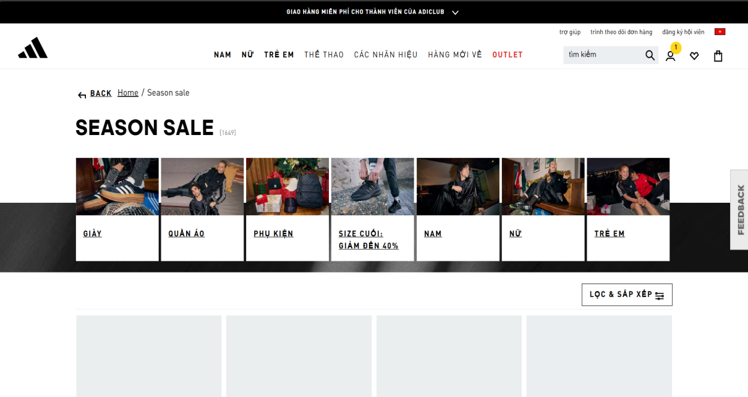

Hình 1.1. Hình ảnh trang web thời trang Adidas.

### **Adidas** là một **website bán hàng trực tuyến của thương hiệu Adidas**. Nó tập trung vào việc cung cấp các sản phẩm chính hãng của thương hiệu, bao gồm giày thể thao, quần áo thể thao, phụ kiện và các sản phẩm thời trang. Adidas chỉ bán các sản phẩm do chính mình sản xuất và quản lý

### 1.3.2. Trang web thương mại điện tử

**Trang web thương mại điện tử** là loại website cho phép thực hiện các giao dịch mua bán sản phẩm và dịch vụ trực tuyến, giúp kết nối người tiêu dùng và nhà cung cấp thông qua internet. Các trang web thương mại điện tử thường có một cấu trúc bài viết, hình thức và quy trình mua hàng dễ dàng, trực quan, phù hợp với nhu cầu của người mua và người bán. Phần lớn các thông tin và sản phẩm trên các trang web này được cập nhật liên tục và cung cấp thông tin chi tiết về sản phẩm, giá cả, phương thức thanh toán, và các ưu đãi đặc biệt.

Đặc điểm nổi bật của trang web thương mại điện tử là khả năng cung cấp các dịch vụ mua sắm nhanh chóng, tiện lợi, giúp người tiêu dùng dễ dàng tìm kiếm và mua sản phẩm mà không cần phải ra ngoài. Ngoài ra, các trang web này cũng cung cấp các tính năng cho phép người dùng bình luận, đánh giá sản phẩm, tạo cơ hội để người tiêu dùng và nhà bán hàng tương tác với nhau, cũng như nhận phản hồi trực tiếp về chất lượng sản phẩm.

Trang web thương mại điện tử không chỉ phục vụ đối tượng khách hàng trong nước mà còn dễ dàng tiếp cận người tiêu dùng quốc tế. Đây là công cụ cực kỳ hữu ích trong việc mua sắm trực tuyến, giúp tiết kiệm thời gian và chi phí cho cả người mua và người bán.

**Ví dụ về trang web thương mại điện tử**: amazon.com, shopee.vn, lazada.vn, tmall.com, alibaba.com, ...

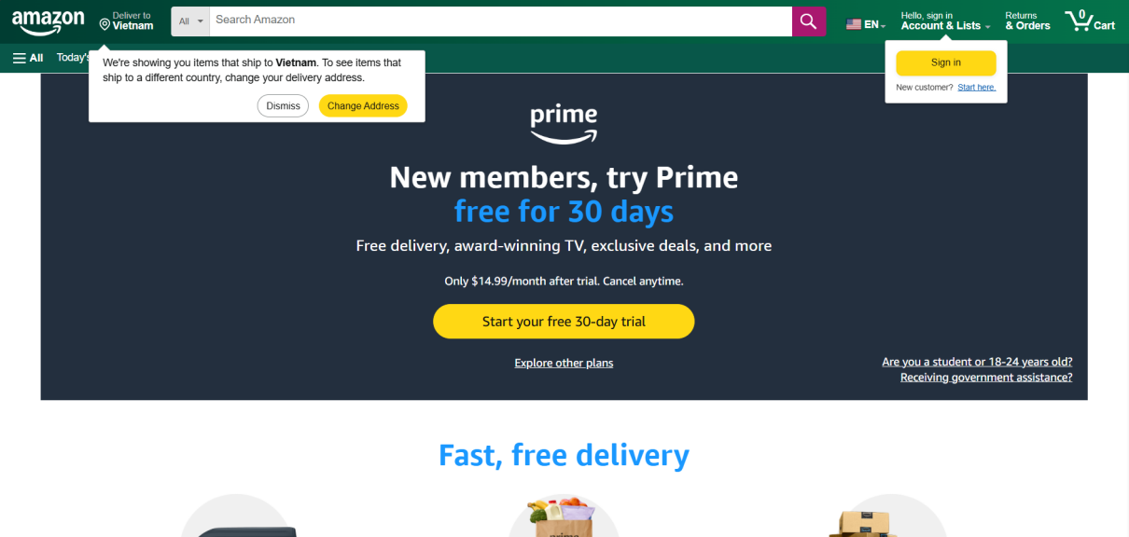

Hình 1.2 Hình ảnh trang web Amazon.

# CHƯƠNG 2. PHÂN TÍCH VÀ THIẾT KẾ HỆ THỐNG WEBSITE BÁN QUẦN ÁO

## 2.1. Phân tích hệ thống Website bán quần áo

### 2.1.1. Các tính năng quan trọng khi thiết kế website bán quần áo

**2.1.1.1. Chức năng quản lý đa dạng**  
Một số chức năng quản lý cơ bản cần có ở mỗi website bán quần áo: Quản lý sản phẩm, quản lý hình ảnh sản phẩm, video giới thiệu, quản lý đơn hàng, quản lý thanh toán, quản lý người dùng, quản lý phương thức giao hàng, quản lý khuyến mãi và giảm giá, quản lý kho hàng,... Nhờ đó, các sản phẩm và dịch vụ trên website sẽ được thể hiện rõ ràng, đáp ứng đúng nhu cầu mua sắm của khách hàng, mang lại trải nghiệm mua sắm thuận tiện và hiệu quả.

**2.1.1.2. Giao diện ưa nhìn và dễ sử dụng**  
Với website bán quần áo, giao diện đẹp mắt, dễ sử dụng là yếu tố quan trọng để thu hút người mua. Giao diện cần được thiết kế bắt mắt, hiển thị rõ các danh mục sản phẩm, dễ dàng cho người dùng tìm kiếm và duyệt qua các bộ sưu tập, giúp khách hàng dễ dàng lựa chọn sản phẩm mong muốn. Giao diện trực quan, đơn giản và dễ điều hướng giúp tăng khả năng chuyển đổi mua sắm.

**2.1.1.3. Dung lượng và tốc độ trang web**  
Website bán quần áo thường có rất nhiều hình ảnh sản phẩm, video và các tài nguyên khác. Để đảm bảo website chạy mượt mà và không gặp phải sự cố chậm trễ, cần đảm bảo dung lượng lưu trữ hợp lý và tốc độ tải trang nhanh. Điều này không chỉ giúp nâng cao trải nghiệm người dùng mà còn giúp cải thiện tỷ lệ chuyển đổi mua sắm.

**2.1.1.4. Tính năng phân quyền giới hạn người dùng**  
Các website bán quần áo cần phân quyền rõ ràng cho các thành viên trong đội ngũ quản lý sản phẩm, xử lý đơn hàng, quản lý khuyến mãi,... Nhờ hệ thống phân quyền này, các nhân viên sẽ chỉ được phép truy cập và thay đổi thông tin phù hợp với nhiệm vụ của mình, từ đó giúp website hoạt động hiệu quả, chuyên nghiệp và có tính bảo mật cao.

**2.1.1.5. Tính năng thống kê sản phẩm, đơn hàng, doanh thu**  
Các tính năng thống kê số lượng sản phẩm bán ra, số lượng đơn hàng, doanh thu hàng ngày, hàng tháng sẽ giúp ban quản trị website dễ dàng theo dõi tình hình kinh doanh, từ đó có các biện pháp điều chỉnh kịp thời, tăng trưởng doanh thu.

**2.1.1.6. Khả năng tương thích đa dạng giao diện thiết bị**  
Với sự phát triển của thiết bị di động, website bán quần áo cần phải tương thích tốt trên nhiều thiết bị khác nhau, từ máy tính, điện thoại thông minh đến máy tính bảng. Điều này giúp khách hàng có thể duyệt sản phẩm và mua sắm mọi lúc, mọi nơi, cải thiện trải nghiệm mua hàng.

**2.1.1.7. Tạo tài khoản cho người dùng**  
Việc cho phép người dùng tạo tài khoản cá nhân giúp khách hàng lưu trữ thông tin cá nhân, lịch sử mua hàng, và nhận các thông báo khuyến mãi. Tài khoản người dùng cũng tạo ra cơ hội để xây dựng mối quan hệ lâu dài, từ đó cải thiện sự trung thành của khách hàng.

**2.1.1.8. Đa dạng chuyên mục sản phẩm**  
Một website bán quần áo cần cung cấp đầy đủ các chuyên mục sản phẩm như áo, quần, giày dép,... Điều này sẽ giúp khách hàng dễ dàng tìm kiếm và lựa chọn sản phẩm theo nhu cầu của mình, từ đó tạo ra sự tiện lợi và thu hút được nhiều khách hàng hơn.

### 2.1.2. Những module cơ bản cho website tin tức

**2.1.2.1. Trang chủ**  
Trang chủ là giao diện chính và quan trọng nhất của website bán quần áo. Trên trang chủ, người dùng sẽ thấy những sản phẩm nổi bật, các bộ sưu tập mới nhất, các ưu đãi khuyến mãi, và các chuyên mục sản phẩm. Nó cần được thiết kế bắt mắt và dễ sử dụng để thu hút người mua ngay từ cái nhìn đầu tiên.

**2.1.2.2. Giới thiệu**  
Module giới thiệu cung cấp các thông tin liên quan đến cửa hàng, thương hiệu quần áo, lịch sử phát triển, thành tựu, và những đặc điểm nổi bật của sản phẩm. Đồng thời, module này cũng giới thiệu các chuyên mục sản phẩm mà website cung cấp, giúp khách hàng hiểu rõ hơn về các dòng sản phẩm.

**2.1.2.3. Module tổng hợp sản phẩm**  
Module tổng hợp sản phẩm sẽ bao gồm các chuyên mục sản phẩm mà website bán, như áo, quần, giày, phụ kiện, v.v. Mỗi chuyên mục sẽ có những sản phẩm được phân loại rõ ràng, có thể là theo loại sản phẩm, theo mùa, theo size, hoặc theo xu hướng thời trang.

**2.1.2.4. Module sản phẩm nổi bật**  
Module này sẽ hiển thị các sản phẩm nổi bật, sản phẩm bán chạy, hoặc các sản phẩm có khuyến mãi đặc biệt. Mức độ nổi bật có thể được xác định dựa trên số lượng bán, lượt xem sản phẩm, hoặc mức độ quan tâm của khách hàng.

**2.1.2.5. Thanh tìm kiếm**  
Thanh tìm kiếm giúp khách hàng dễ dàng tìm thấy các sản phẩm mình muốn mua. Để cải thiện hiệu quả tìm kiếm, thanh tìm kiếm có thể tích hợp tính năng tìm kiếm nâng cao, cho phép khách hàng lọc sản phẩm theo loại, giá cả, size, màu sắc và các tiêu chí khác.

**2.1.2.6. Liên hệ**  
Module liên hệ cung cấp thông tin cơ bản của cửa hàng hoặc công ty bán quần áo như tên cửa hàng, địa chỉ, số điện thoại, email liên hệ, thông tin hỗ trợ khách hàng, hoặc có thể tích hợp bản đồ chỉ đường đến cửa hàng vật lý nếu có.

**2.1.2.7. Quản trị website**  
Module quản trị sẽ bao gồm các chức năng như: quản lý tài khoản người dùng, quản lý sản phẩm, quản lý đơn hàng, quản lý quảng cáo, quản lý chương trình khuyến mãi, thống kê doanh thu, quản lý phương thức thanh toán, và các chức năng khác giúp vận hành website hiệu quả.

### 2.1.3. Chức năng dành cho khách hàng

*2.1.3.1. Xem danh sách sản phẩm*

|  |  |
| --- | --- |
| Mục đích | Xem danh sách các sản phẩm. |
| Tiền điều kiện | Đã truy cập vào trang web. |
| Các bước thực hiện | 1. Vào trang chủ hoặc trang cửa hàng.  2. Click chọn sản phẩm muốn xem. |
| Các bước bổ sung | Không. |
| Các ngoại lệ | Không. |
| Tham chiếu | Hình 3.8 Hình ảnh giao diện trang thể loại bài viết. |

*2.1.3.2. Xem chi tiết sản phẩm*

|  |  |
| --- | --- |
| Mục đích | Xem chi tiết sản phẩm quần áo bao gồm: mô tả sản phẩm, hình ảnh và thông tin liên quan (giá cả, số lượng). |
| Tiền điều kiện | Đã truy cập vào trang chủ website hoặc truy cập vào danh mục sản phẩm. |
| Các bước thực hiện | 1. Tìm kiếm sản phẩm muốn xem ở trang chủ hoặc trong các danh mục sản phẩm.  2. Click chọn sản phẩm muốn xem chi tiết. |
| Các bước bổ sung | Không. |
| Các ngoại lệ | Không. |
| Tham chiếu | Hình 3.9 Hình ảnh giao diện chi tiết bài viết. |

*2.1.3.3. Thêm sản phẩm vào giỏ hàng.*

|  |  |
| --- | --- |
| Mục đích | Thêm sản phẩm quần áo vào giỏ hàng để chuẩn bị cho việc thanh toán. |
| Tiền điều kiện | Đã truy cập vào chi tiết sản phẩm trên website. |
| Các bước thực hiện | 1. Chọn các thông tin liên quan như kích thước, màu sắc, và số lượng sản phẩm.   2. Nhấn nút "Thêm vào giỏ hàng". |
| Các bước bổ sung | Không. |
| Các ngoại lệ | Không. |
| Tham chiếu | Hình 3.10 Hình ảnh giao diện giỏ hàng. |

*2.1.3.4. Đặt hàng*

|  |  |
| --- | --- |
| Mục đích | Đặt hàng sản phẩm quần áo đã chọn để tiến hành mua sắm và thanh toán. |
| Tiền điều kiện | 1. Đã thêm sản phẩm vào giỏ hàng. 2. Người dùng đã đăng nhập (nếu yêu cầu). |
| Các bước thực hiện | 1. Truy cập vào giỏ hàng từ menu hoặc biểu tượng giỏ hàng. 2. Kiểm tra danh sách sản phẩm trong giỏ hàng, bao gồm số lượng, kích thước, và giá tiền. 3. Điền thông tin giao hàng. 4. Nhấn nút "Đặt hàng". 5. Nhận thông báo xác nhận đơn hàng thành công. |
| Các bước bổ sung | Không. |
| Các ngoại lệ | Không. |
| Tham chiếu | Hình 3.11 Hình ảnh giao diện đặt hàng. |

*2.1.3.4. Liên hệ với quản trị website*

|  |  |
| --- | --- |
| Mục đích | Liên hệ với ban quản trị website các ý kiến, quan điểm cần đóng góp hoặc có ý muốn liên hệ quảng cáo. |
| Tiền điều kiện | Truy cập vào trang liên hệ trên thanh Menu của website. |
| Các bước thực hiện | 1. Truy cập vào trang liên hệ.  2. Nhập thông tin người liên hệ và nội dung liên hệ muốn gửi vào form liên hệ.  3. Bấm nút “Gửi” để gửi liên hệ đến ban quản trị website.  4. Hệ thống sẽ kiểm tra thông tin liên hệ và cập nhật thông tin liên hệ vào cơ sở dữ liệu. |
| Các bước bổ sung | Trong bước 3, nếu nội dung liên hệ bị trống thì hệ thống sẽ báo lỗi và yêu cầu nhập lại thông tin. |
| Các ngoại lệ | Không. |
| Tham chiếu | Hình 3.12 Hình ảnh giao diện liên hệ. |

### 2.1.5. Chức năng dành cho Quản trị viên (Admin)

*2.1.5.1. Đăng nhập*

|  |  |
| --- | --- |
| Mục đích | Đăng nhập tài khoản quản trị viên để truy cập vào hệ thống quản lý tài khoản, tất cả bài viết, quyền, và liên hệ. |
| Tiền điều kiện | Đã truy cập vào giao diện đăng nhập. |
| Các bước thực hiện | 1. Chọn nút đăng nhập.  2. Nhập thông tin tài khoản và mật khẩu vào form đăng nhập.  3. Click chọn nút “Đăng nhập” để đăng nhập vào hệ thống quản lý.  4. Hệ thống kiểm tra thông tin tài khoản, nếu trung khớp với thông tin trong cơ sở dữ liệu thì thông báo đăng nhập thành công và chuyển đến giao diện quản lý. |
| Các bước bổ sung | Trong bước 3, nếu tài khoản hoặc mật khẩu bị trống thì hệ thông sẽ báo và yêu cầu nhập thông tin tài khoản. |
| Các ngoại lệ | Nếu thông tin đăng nhập không chính xác hoặc tài khoản có vấn đề thì hệ thống sẽ thông báo cho quản trị viên biết. |
| Tham chiếu | Hình 3.12 Hình ảnh giao diện đăng nhập |

*2.1.4.1. Quên mật khẩu*

|  |  |
| --- | --- |
| Mục đích | Cập nhật lại mật khẩu mới cho tài khoản đã bị quên. |
| Tiền điều kiện | Tài khoản phải thuộc một trong những tài khoản có trong cơ sở dữ liệu của hệ thống website. |
| Các bước thực hiện | 1. Chọn nút quên mật khẩu  2. Nhập thông tin tài khoản và mật khẩu mới vào form quên mật khẩu.  3. Click chọn nút “Xác nhận” để thay đổi mật khẩu mới.  4. Hệ thống kiểm tra thông tin tài khoản, nếu trung khớp với thông tin trong cơ sở dữ liệu thì thông báo đã thay đổi mật khẩu mới thành công. |
| Các bước bổ sung | Trong bước 3, nếu tài khoản không nằm trong cơ sở dữ liệu tài khoản thuộc website, hệ thống sẽ báo tài khoản không tồn tại. |
| Các ngoại lệ | Không. |
| Tham chiếu | Hình 3.14 Hình ảnh giao diện quên mật khẩu. |

*2.1.5.5. Quản lý sản phẩm*

|  |  |
| --- | --- |
| Mục đích | Xem và quản lý danh sách sản phẩm, thông tin chi tiết, và thực hiện các thao tác như thêm, sửa, xóa sản phẩm. |
| Tiền điều kiện | Đã truy cập vào hệ thống quản lý. |
| Các bước thực hiện | 1. Chọn mục “Quản lý sản phẩm” từ menu quản trị. 2. Danh sách sản phẩm hiện ra, hiển thị đầy đủ thông tin như tên sản phẩm, danh mục, giá cả, số lượng, và trạng thái (còn hàng/hết hàng). 3. Thực hiện các thao tác:Thêm, sửa, xóa sản phẩm. |
| Các bước bổ sung | 1. Có thể tìm kiếm và lọc sản phẩm theo danh mục, trạng thái hoặc tên sản phẩm. 2. Thực hiện cập nhật hàng loạt trạng thái hoặc số lượng sản phẩm. |
| Các ngoại lệ | Không. |

*2.1.5.6. Quản lý danh mục*

|  |  |
| --- | --- |
| Mục đích | Cho phép thêm, sửa, xóa và xem chi tiết các danh mục. |
| Tiền điều kiện | Đã truy cập vào hệ thống quản lý. |
| Các bước thực hiện | 1. Chọn “Quản lý danh mục”. 2. Danh sách danh mục hiện ra, hiển thị đầy đủ thông tin như mã danh mục, tên danh mục. 3. Thực hiện các thao tác:Thêm, sửa, xóa danh mục. |
| Các bước bổ sung | Khi thêm mới hoặc sửa thông tin danh mục, nếu thông tin bị trống hoặc sai định dạng, hệ thống sẽ yêu cầu nhập lại dữ liệu chính xác. |
| Các ngoại lệ | Không thể xóa danh mục nếu đang có sản phẩm hoặc dữ liệu liên kết. |
| Tham chiếu | Hình 3.24 Hình ảnh giao diện quản lý quảng cáo. |

*2.1.5.7. Quản lý liên hệ*

|  |  |
| --- | --- |
| Mục đích | Cho phép sửa, xóa và xem chi tiết các liên hệ, đánh giá, phản hồi của khách hàng đến với website. |
| Tiền điều kiện | Đã truy cập vào hệ thống quản lý. |
| Các bước thực hiện | 1. Chọn “Quản lý liên hệ”.  2. Danh sách form tất cả các liên hệ của khách hàng được hiển thị đầy đủ. Cho phép sửa, xóa và xem chi tiết các liên hệ đến từ các độc giả.  3. Hệ thống sẽ kiểm tra các yêu cầu và trả về kết quả cho quản trị viên và cập nhật kết quả vào trong cơ sở dữ liệu. |
| Các bước bổ sung | Không. |
| Các ngoại lệ | Không. |

*2.1.5.8. Chỉnh sửa hồ sơ cá nhân*

|  |  |
| --- | --- |
| Mục đích | Thay đổi thông tin tài khoản cá nhân của quản trị viên. |
| Tiền điều kiện | Đã truy cập vào hệ thống quản lý. |
| Các bước thực hiện | 1. Click chọn “Ảnh đại diện” góc bên phải trên cùng giao diện.  2. Chọn “Thông tin tài khoản”.  3. Khi form thông tin tài khoản xuất hiện. Click chọn nút “Chỉnh sửa thông tin” có trên form.  4. Form chỉnh sửa thông tin xuất hiện và điền thông tin muốn thay đổi vào form.  5. Nhấn nút “Lưu” để lưu thông tin đã điền  5. Hệ thống sẽ kiểm tra thông tin tài khoản và lưu thông tin tài khoản mới được chỉnh sửa vào cơ sở dữ liệu. |
| Các bước bổ sung | Không. |
| Các ngoại lệ | Nếu thực hiện chỉnh sửa ảnh đại diện mà file ảnh không hợp lệ. Hệ thống sẽ thống báo file không hợp lệ và yêu cầu thêm lại ảnh đại diện. |
| Tham chiếu | Hình 3.19 Hình ảnh giao diện chỉnh sửa hồ sơ cá nhân. |

*2.1.5.9. Đổi mật khẩu*

|  |  |
| --- | --- |
| Mục đích | Đổi mật khẩu cho tài khoản của quản trị viên. |
| Tiền điều kiện | Đã truy cập vào hệ thống quản lý. |
| Các bước thực hiện | 1. Chọn “Quản lý tài khoản”.  2. Chọn “Đổi mật khẩu”.  3. Khi form đổi mật khẩu xuất hiện. Điền mật khẩu cũ, mật khẩu mới và nhập lại mật khẩu mới vào form.  4. Click chọn nút “Lưu” để mật khẩu được thay đổi.  5. Hệ thống sẽ kiểm tra thông tin tài khoản và mật khẩu cũ rồi lưu thông tin mật khẩu mới được chỉnh sửa vào cơ sở dữ liệu. |
| Các bước bổ sung | Trong bước 4, nếu mật khẩu cũ không đúng hoặc mật khẩu mới không khớp nhau thì hệ thống sẽ thống báo và yêu cầu nhập lại thông tin mật khẩu. |
| Các ngoại lệ | Không. |
| Tham chiếu | Hình 3.20 Hình ảnh giao diện đổi mật khẩu. |

*2.1.5.10. Quản lý tài khoản*

|  |  |
| --- | --- |
| Mục đích | Cho phép sửa, xóa và xem chi tiết tất cả các tài khoản của người dùng có trong hệ thống. |
| Tiền điều kiện | Đã truy cập vào hệ thống quản lý. |
| Các bước thực hiện | 1. Chọn “Quản lý tài khoản > Thông tin tài khoản”.  2. Danh sách form tất cả các tài khoản của cộng tác viên được hiển thị đầy đủ. Cho phép sửa, xóa và xem chi tiết các tài khoản.  3. Hệ thống sẽ kiểm tra các yêu cầu và trả về kết quả cho quản trị viên và cập nhật kết quả vào trong cơ sở dữ liệu. |
| Các bước bổ sung | Không. |
| Các ngoại lệ | Không. |
| Tham chiếu | Hình 3.21 Hình ảnh giao diện quản lý tài khoản. |

## 2.2. Thiết kế hệ thống website bán quần áo

### 2.2.1. Cấu trúc giao diện của website

*2.2.1.1. Giao diện trang chủ*

Giao diện trang chủ được mô tả như Hình 2.1. Bao gồm các vùng nội dung như sau:

* Danh sách các sản phẩm được lấy từ bảng *products* trong cơ sở dữ liệu.
* Danh sách các thực đơn được lấy từ bảng *menu* trong cơ sở dữ liệu.
* Danh sách các danh mục được lấy từ bảng *categories* trong cơ sở dữ liệu.
* Phần banner quảng cáo nhãn hàng được lấy từ bảng *tblCommercial* trong cơ sở dữ liệu.

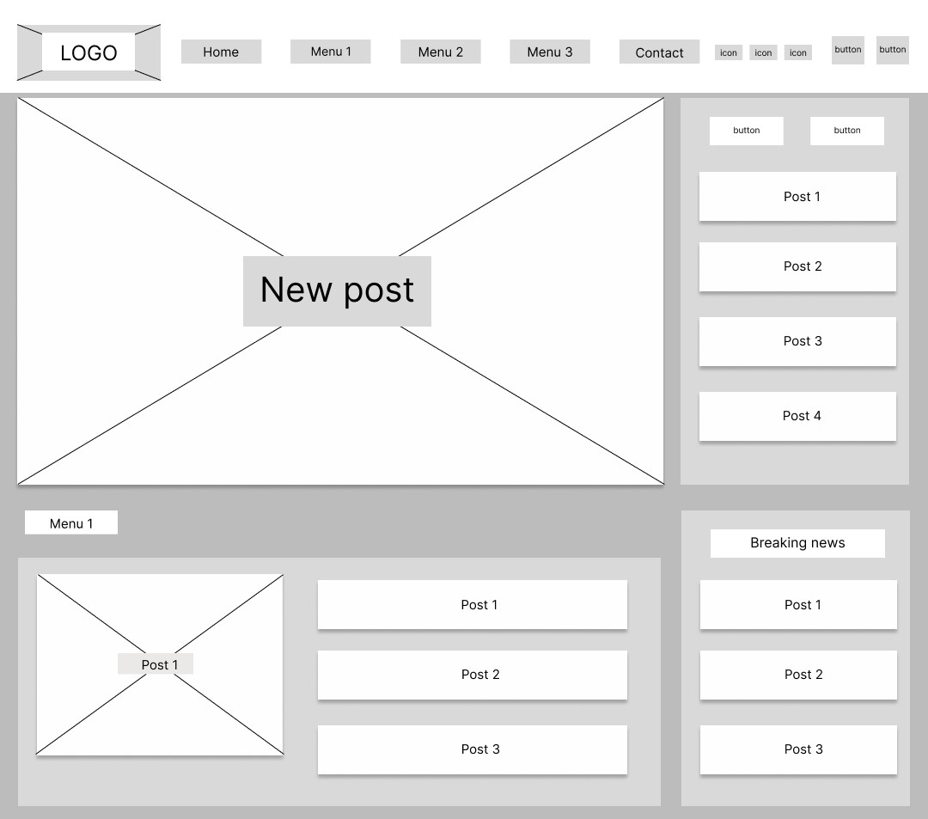

Hình 2.1 Hình ảnh giao diện trang chủ

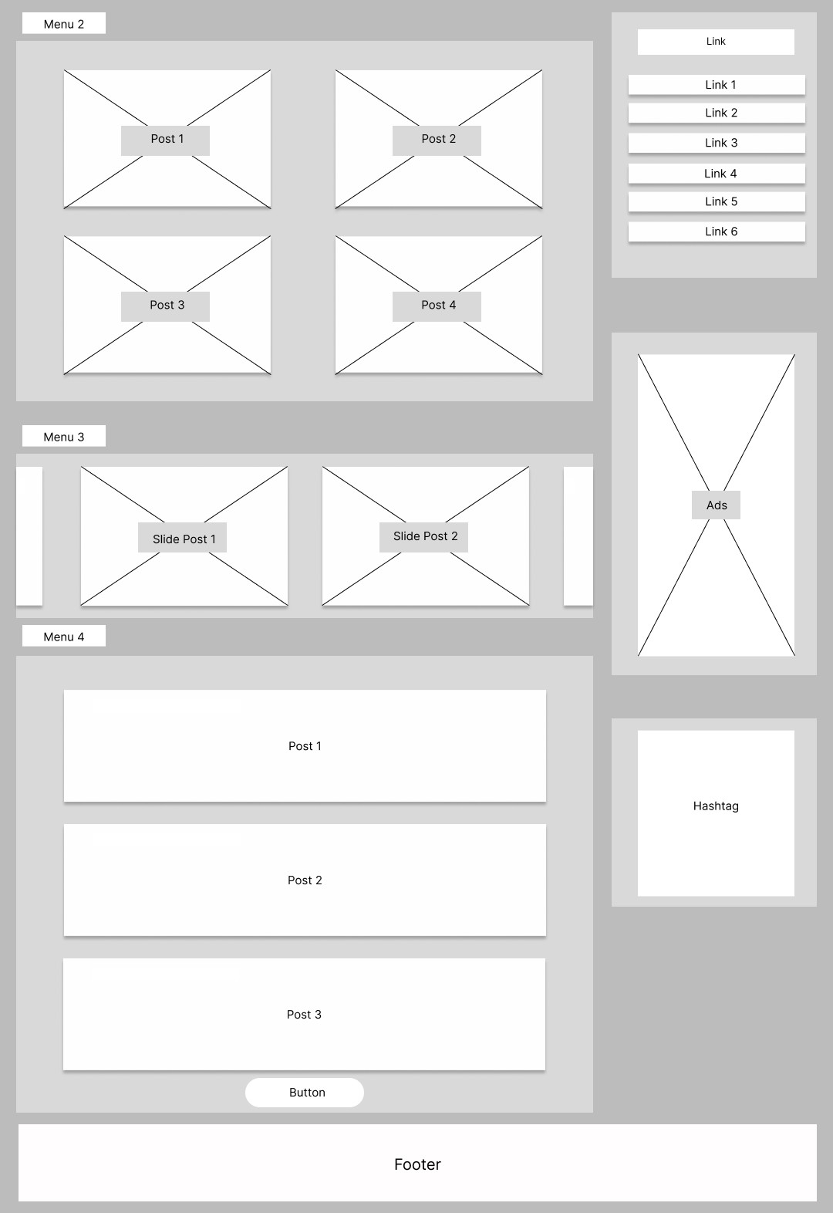

Hình 2.2 Hình ảnh mô hình tổng thể trang chủ (2)

*2.2.1.2. Mô tả mô hình tổng thể giao diện trang thể loại*

Mô hình tổng thể giao diện trang danh sách thể loại bài viết được mô tả như Hình 2.2. Bao gồm các vùng nội dung như sau:

* Danh sách các bài viết được lấy từ bảng *tblPost* trong cơ sở dữ liệu.
* Danh sách các bài viết gần đây lấy từ bảng *tblPost* trong cơ sở dữ liệu.
* Danh sách link tin tức website khác được đề xuất, được lấy từ bảng *Recommend* trong cơ sở dữ liệu.
* Phần banner quảng cáo nhãn hàng được lấy từ bảng *tblCommercial* trong cơ sở dữ liệu.

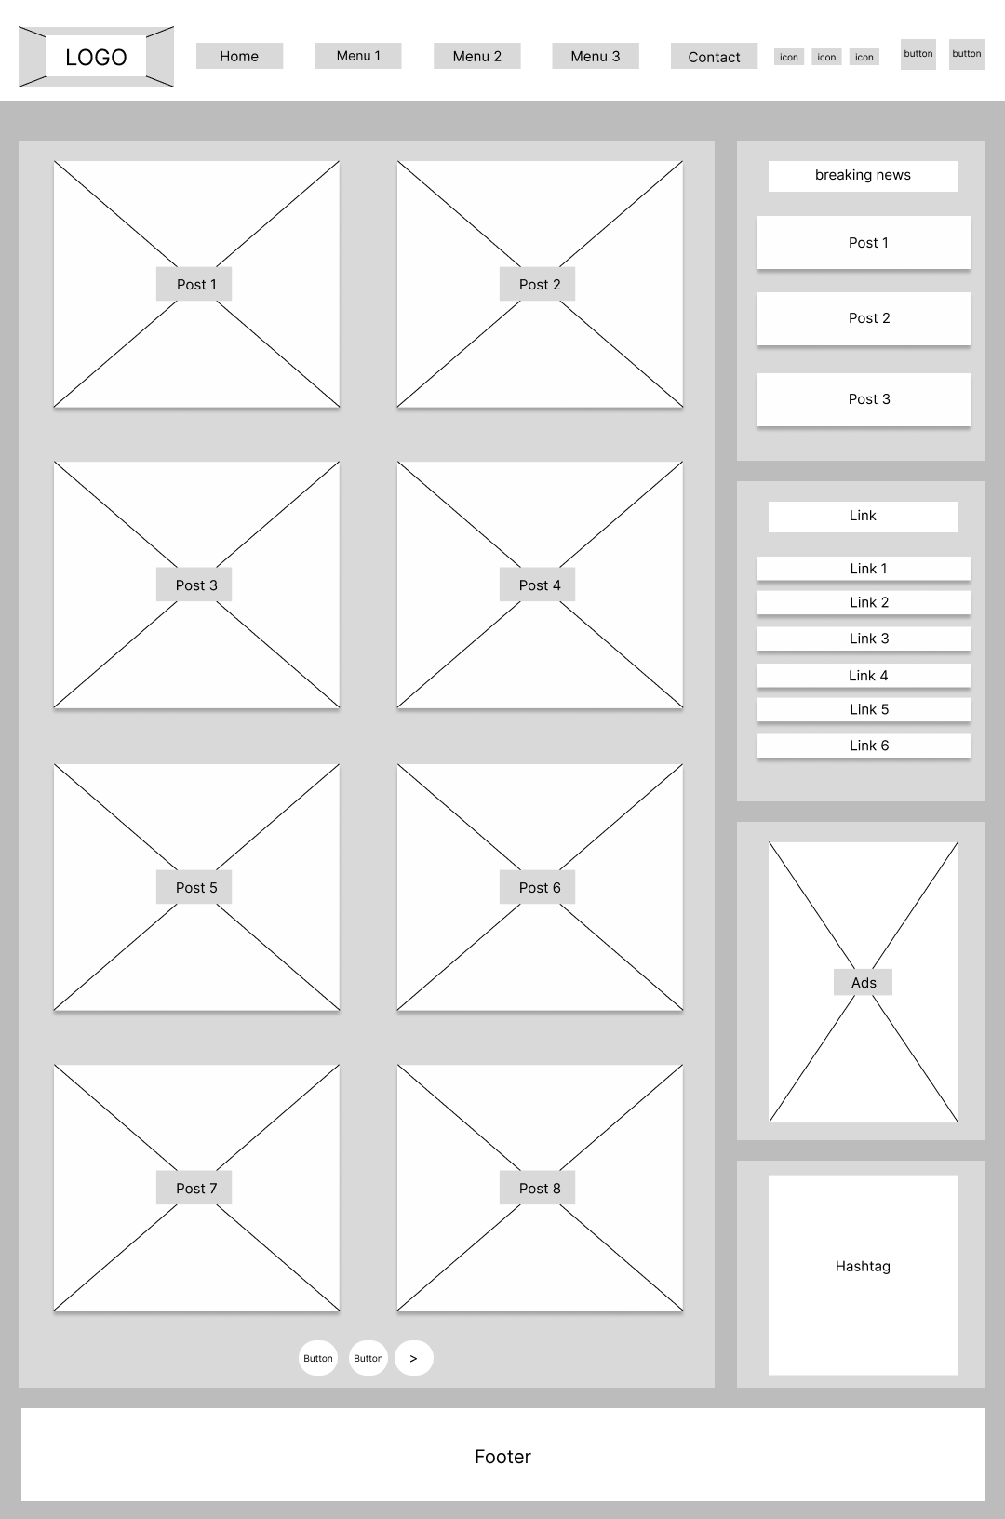

Hình 2.3 Hình ảnh mô hình tổng thể thể loại bài viết

*2.2.1.3. Mô tả mô hình tổng thể giao diện trang chi tiết bài viết*

Mô hình tổng thể giao diện trang chi tiết bài viết được mô tả như Hình 2.3. Bao gồm các vùng nội dung như sau:

* Chi tiết bài viết được lấy từ bảng *tblPost* trong cơ sở dữ liệu.
* Tên thể loại bài viết được lấy từ bảng *tblMenu* trong cơ sở dữ liệu.
* Danh sách các bài viết cùng mục được lấy từ bảng tblPost trong cơ sở dữ liệu.
* Phần thông điệp của tác giả gửi đến bạn đọc được lấy từ bảng tblAccount trong cơ sở dữ liệu.
* Phần banner quảng cáo nhãn hàng được lấy từ bảng *tblCommercial* trong cơ sở dữ liệu.
* Dữ liệu phần bình luận của độc giả được lấy dừ bảng tblComment trong cơ sở dữ liệu.

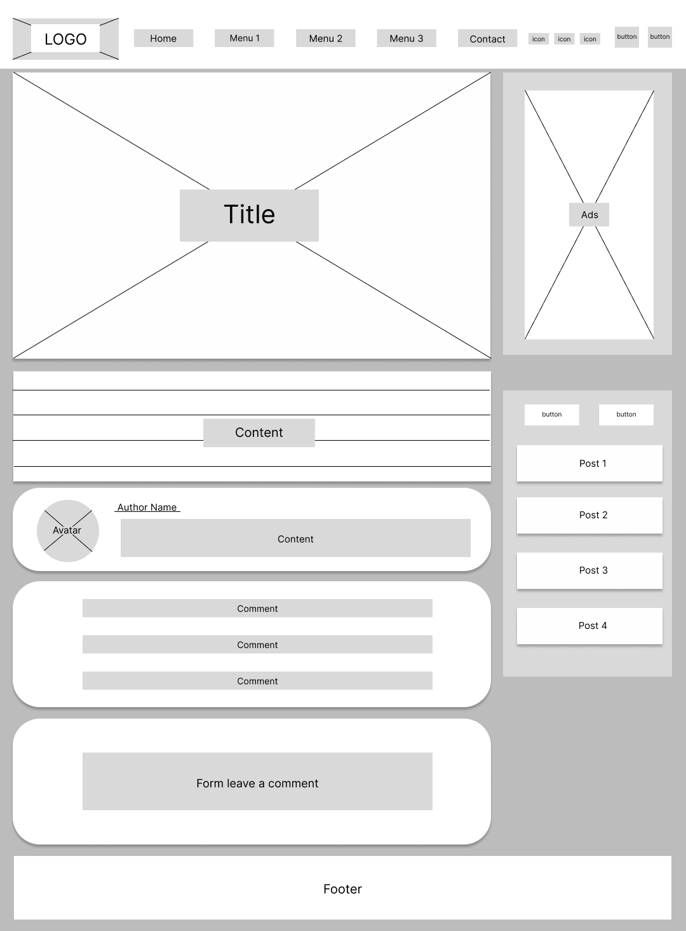

Hình 2.4 Hình ảnh mô hình tổng thể chi tiết bài viết

*2.2.1.4. Giao diện tổng thể trang liên hệ*

Mô hình tổng thể giao diện trang liên hệ được mô tả như Hình 2.4.

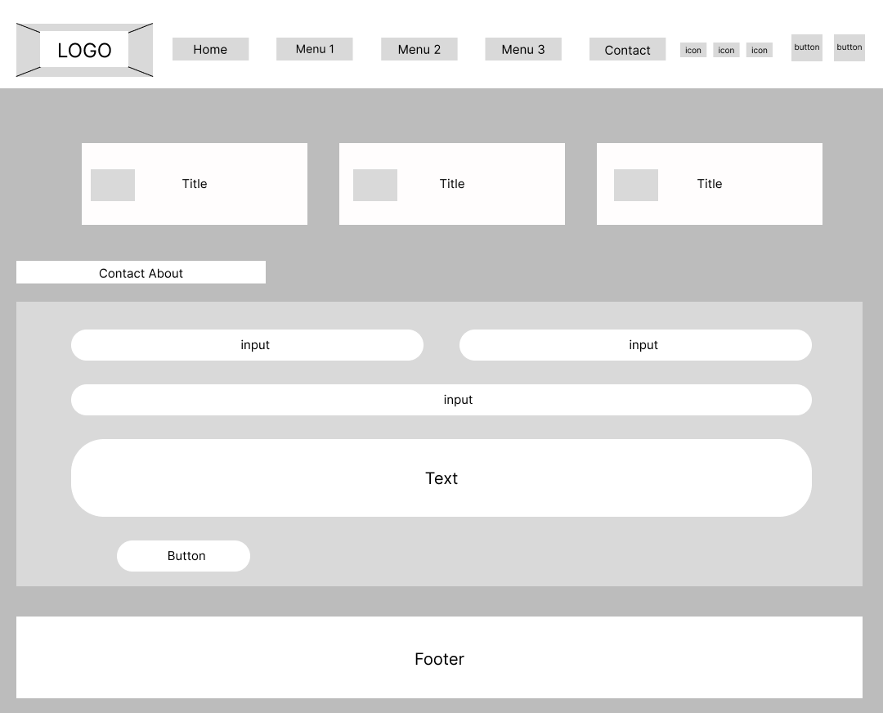

Hình 2.5 Hình ảnh mô hình tổng thể trang liên hệ

*2.2.1.5. Mô hình tổng thể trang chủ trang quản trị*

Mô hình tổng thể giao diện trang chi tiết bài viết được mô tả như Hình 2.5. Bao gồm các vùng nội dung như sau:

* Thanh menu quản trị được truy vấn dữ liệu từ bảng tblAdminMenu trong cơ sở dữ liệu.
* Avatar người dùng được truy vấn dữ liệu từ bảng tblAccount trong cơ sở dữ liệu
* Nội dung chính nằm ở giữa bao gồm như: Thống kê số liệu hoạt động của web site, trò chuyện của các thành viên của trang web,…
* Header và footer được dùng chung có các trang danh sách còn lại.
* Thanh tìm kiếm nằm ở góc bên phải.
* Logo của trang quản trị được đặt trên cùng phía bên tay trái của giao diện.

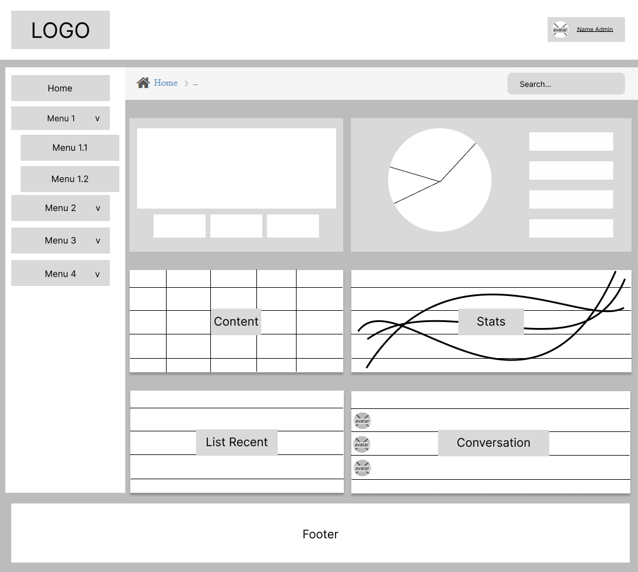

Hình 2.6 Hình ảnh mô hình tổng thể trang chủ quản trị

*2.2.1.6. Mô hình tổng thể trang quản lý thông tin bài viết, quảng cáo, bình luận, tài khoản, quyền, đề xuất*

Mô hình tổng thể giao diện trang quản lý danh sách các mục được mô tả như Hình 2.6. Bao gồm các vùng nội dung như sau:

* Danh sách tất cả các bài viết được lấy từ bảng tblPost trong cơ sở dữ liệu.
* Danh sách tất cả các quảng cáo được lấy từ bảng tblCommercial trong cơ sở dữ liệu.
* Danh sách tất cả các bình luận của tất cả các bài viết được lấy từ bảng tblComment trong cơ sở dữ liệu
* Danh sách tất cả các liên hệ từ người đọc được lấy từ bảng tblContact trong cơ sở dữ liệu
* Danh sách tất cả thông tin tài khoản được lấy từ bảng tblAccount trong cơ sở dữ liệu

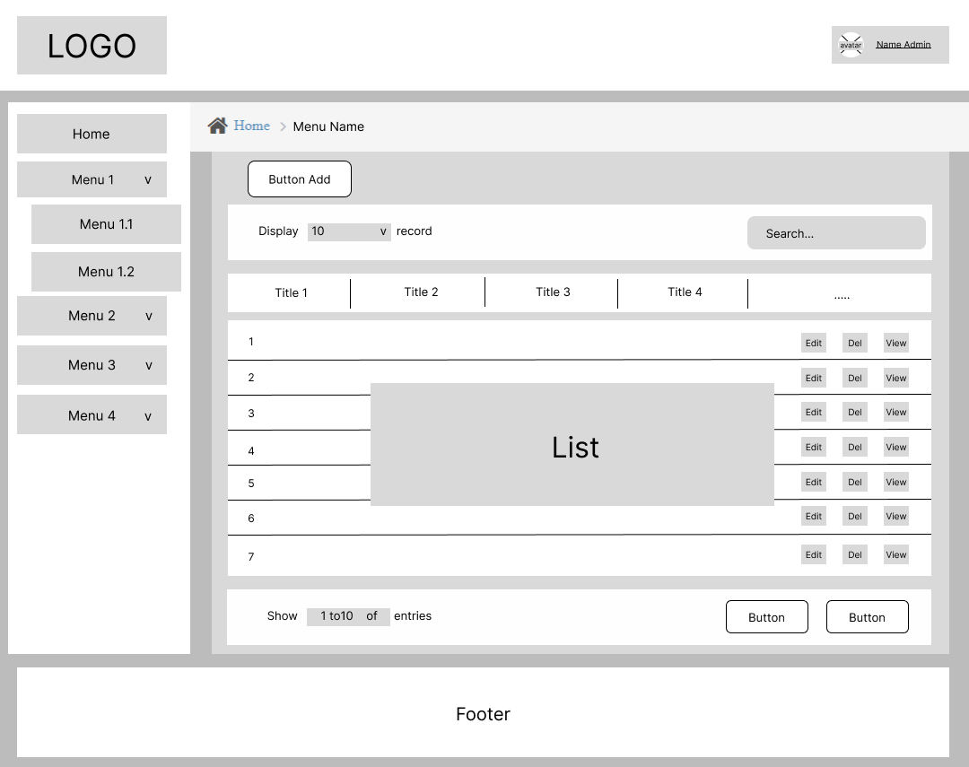

Hình 2.7 Hình ảnh mô hình tổng thể danh sách bài viết

*2.2.1.7. Mô hình tổng thể trang thêm, sửa xóa thông tin*

Mô hình tổng thể giao diện trang quản lý danh sách các mục được mô tả như Hình 2.7. Bao gồm các vùng nội dung như sau:

* Thông tin chỉnh sửa bài viết được lấy từ bảng tblPost trong cơ sở dữ liệu.
* Thông tin chỉnh sửa quảng cáo được lấy từ bảng tblCommercial trong cơ sở dữ liệu.
* Thông tin chỉnh sửa bình luận của tất cả các bài viết được lấy từ bảng tblComment trong cơ sở dữ liệu
* Thông tin chỉnh sửa liên hệ từ người đọc được lấy từ bảng tblContact trong cơ sở dữ liệu
* Thông tin chỉnh sửa tài khoản tài khoản được lấy từ bảng tblAccount trong cơ sở dữ liệu

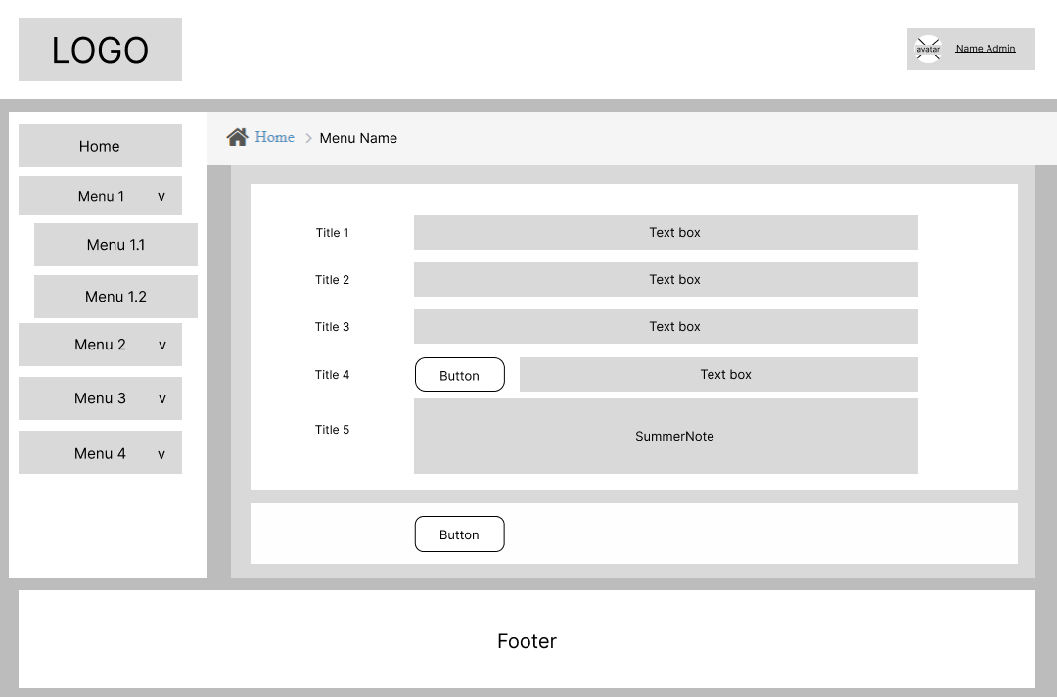

Hình 2.8 Hình ảnh mô hình tổng thể cập nhật bài viết

*2.2.1.8. Mô hình tổng thể trang Đổi mật khẩu*

Mô hình tổng thể giao diện trang đổi mật khẩu được mô tả như Hình 2.8. Bao gồm các vùng nội dung như sau:

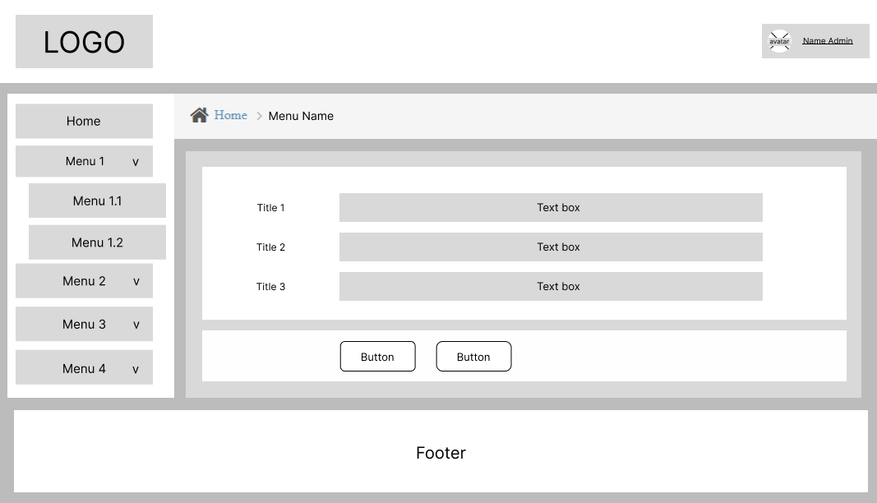

Hình 2.9 Hình ảnh mô hình tổng thể đổi mật khẩu

*2.2.1.9. Mô hình tổng thể trang chỉnh sửa thông tin tài khoản cá nhân*

Mô hình tổng thể giao diện trang quản lý danh sách các mục được mô tả như Hình 2.9. Bao gồm các vùng nội dung như sau:

* Thông tin tài khoản cá nhân được lấy từ bảng tblAccount trong cơ sở dữ liệu.

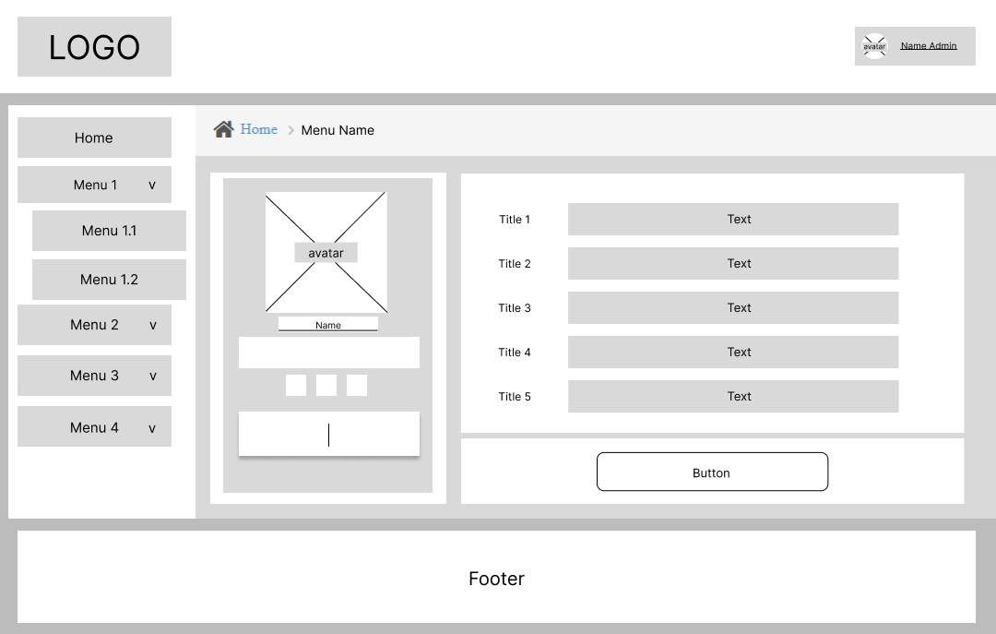

Hình 2.10 Hình ảnh mô hình tổng thể hồ sơ cá nhân

*2.2.1.10. Mô hình tổng thể trang Đăng nhập tài khoản*

Mô hình tổng thể giao diện trang quản lý danh sách các mục được mô tả như Hình 2.10. Bao gồm các vùng nội dung như sau:

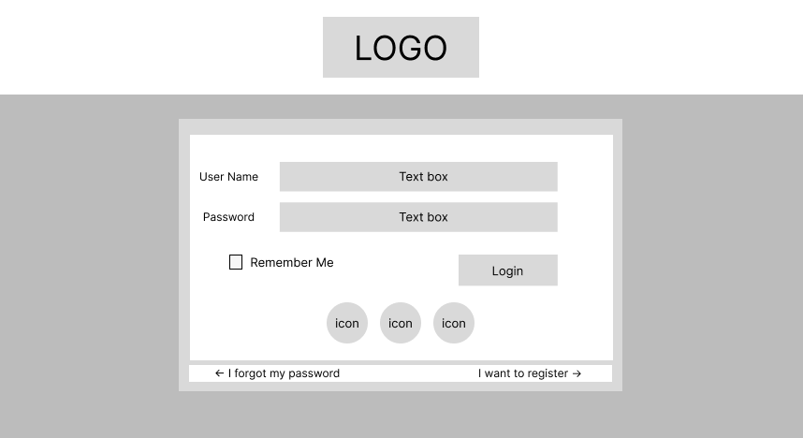

Hình 2.11 Hình ảnh mô hình tổng thể đăng nhập

*2.2.1.11. Mô hình tổng thể trang Đăng ký tài khoản*

Mô hình tổng thể giao diện trang quản lý danh sách các mục được mô tả như Hình 2.11. Bao gồm các vùng nội dung như sau:

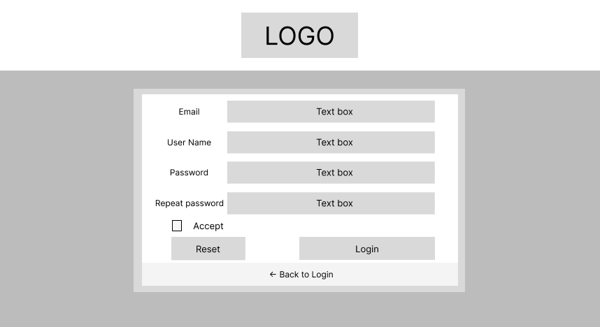

Hình 2.12 Hình ảnh mô hình tổng thể đăng ký

### 2.2.2. Mô tả hoạt động của website

*2.2.2.1. Khách:*

Website phục vụ miễn phí cho mọi đối tượng truy cập. Các client khi truy cập vào website có toàn quyền xem và tìm kiếm tin tức , hoặc gửi ý kiến phản hồi cho ban quản trị.

*2.2.2.2. Cộng tác viên (tác giả)*

Đội ngũ CTV của website chịu trách nhiệm chính trong việc viết, dịch bài, upload, và đăng tin lên trang web. Tin do CTV đăng phải được quản trị viên duyệt qua mới được đăng. CTV có thể thay đổi nội dung hoặc xóa các tin do mình đăng mà chưa được duyệt bởi quản trị viên.

*2.2.2.3. Quản trị viên (Admin)*

Là người có quyền hạn cao nhất của website tintuc.com có toàn quyền trong việc quản lý nội dung (thêm, xóa, sửa tin tức, thể loại…) của trang web. Là người trực tiếp duyệt các tin được đăng bởi CTV, tin tức được quản trị viên duyệt mới được đăng trên trang web. Quản trị viên đồng thời có thể tạo tài khoản cũng như thay đổi thông tin các CTV, tiếp nhận đăng quảng cáo trên website.

### 2.2.3. Phân tích thành phần dữ liệu

*2.2.3.1. Mô hình cài đặt thành phần dữ liệu*

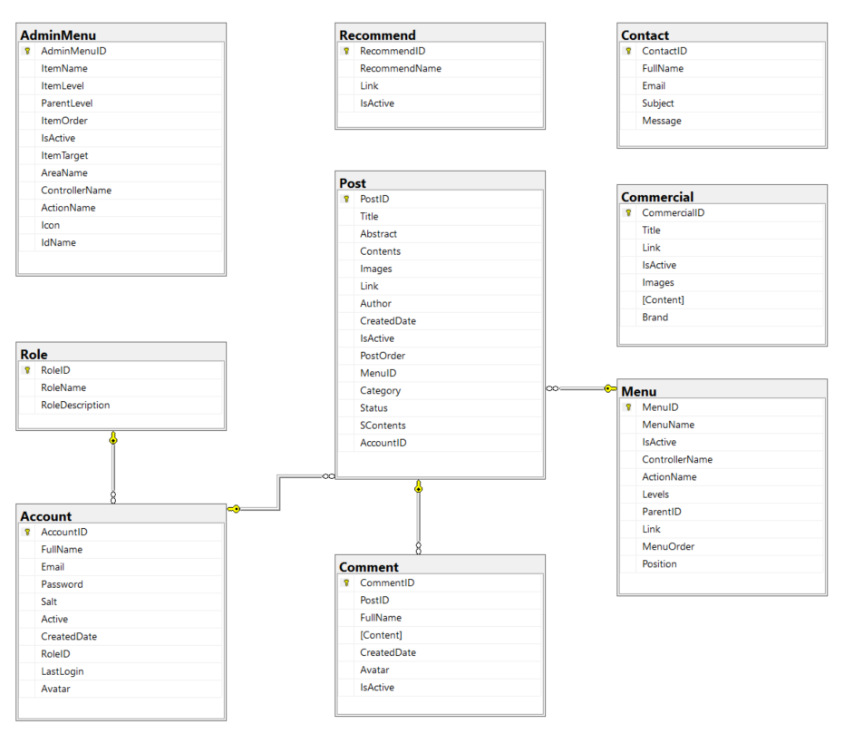

Hình 2.13 Hình ảnh biểu đồ Diagram của hệ thống

*2.2.3.2. Mô tả các thực thể:*

* Bảng Menu:

|  |  |  |  |  |
| --- | --- | --- | --- | --- |
| Stt | Tên trường | Kiểu dữ liệu | Ràng buộc | Ý nghĩa |
| 1 | MenuID | Int | PK | Mã uuid tự động |
| 2 | MenuName | Nvarchar(50) | NULL | Tên Menu |
| 3 | IsActive | Bit | NULL | Trạng thái Menu |
| 4 | ControllerName | Nvarchar(50) | NULL | Tên Controller |
| 5 | ActionName | Nvarchar(50) | NULL | Tên ActionName |
| 6 | Levels | Int | NULL | Cấp độ Menu |
| 7 | ParentID | Int | NULL | Menu cha |
| 8 | Link | Nvarchar(50) | NULL | Đường dẫn |
| 9 | MenuOrder | Int | NULL | Thứ tự sắp xếp cho Menu |
| 10 | Postion | Int | NULL | Vị trí của Menu |

* Bảng Post (Bài viết)

|  |  |  |  |  |
| --- | --- | --- | --- | --- |
| Stt | Tên trường | Kiểu dữ liệu | Ràng buộc | Ý nghĩa |
| 1 | PostID | Bigint | PK | Mã uuid tự động |
| 2 | Title | Nvarchar(255) | NULL | Tiêu đề bài viết |
| 3 | Abstract | Nvarchar(255) | NULL | Tóm tắt bài viêt |
| 4 | Contents | Ntext | NULL | Nội dung bài viết |
| 5 | Images | Nvarchar(255) | NULL | Ảnh tiêu đề của bài viết |
| 6 | Link | Nvarchar(255) | NULL | Đường dẫn đến bài viết |
| 7 | Author | Nvarchar(30) | NULL | Tác giả của bài viết |
| 8 | CreatedDate | Datetime | NULL | Ngày viết |
| 9 | IsActive | Bit | NULL | Trạng thái kích hoạt |
| 10 | PostOrder | Int | NULL | Sắp xếp thứ tự bài viết |
| 11 | MenuID | Int | FK  NOT NULL | Mã Menu |
| 12 | Category | Int | NULL | Tên Menu |
| 13 | Status | Int | NULL | Trạng thái |
| 14 | Scontents | Nvarchar(255) | NULL | Nội dung ngắn của bài viết |
| 15 | AccountID | Int | FK  NOT NULL | Mã tài khoản viết bài |

* Bảng Comment (Bình luận)

|  |  |  |  |  |
| --- | --- | --- | --- | --- |
| Stt | Tên trường | Kiểu dữ liệu | Ràng buộc | Ý nghĩa |
| 1 | CommentID | Int | PK | Mã uuid tự động |
| 2 | PostID | Bigint | FK  NOT NULL | Mã bài viết |
| 3 | FullName | Nvarchar(50) | NULL | Tên người để lại bình luận |
| 4 | Content | Ntext | NULL | Nội dung của bình luận |
| 5 | CreatedDate | Datetime | NULL | Ngày viết bình luận |
| 6 | Avatar | Nvarchar(50) | NULL | Ảnh đại diện của người bình luận |
| 7 | IsActive | Bit | NULL | Trạng thái của bình luận |

* Bảng Account (Tài khoản)

|  |  |  |  |  |
| --- | --- | --- | --- | --- |
| Stt | Tên trường | Kiểu dữ liệu | Ràng buộc | Ý nghĩa |
| 1 | AccountID | Int | PK | Mã uuid tự động |
| 2 | FullName | Nvarchar(50) | NULL | Tên tác giả |
| 3 | Email | Nvarchar(150) | NULL | Tên tài khoản đăng nhập |
| 4 | Password | Nvarchar(50) | NULL | Mật khẩu |
| 5 | Salt | Nvarchar(50) | NULL | Mã bảo mật tự động sinh |
| 6 | Active | Bit | NULL | Trạng thái tài khoản |
| 7 | CreatedDate | Datetime | NULL | Ngày tạo tài khoản |
| 8 | RoleID | Int | FK  NOT NULL | Mã quyền của tài khoản |
| 9 | LastLogin | Datetime | NULL | Thời gian đăng nhập cuối cùng |
| 10 | Avatar | Nvarchar(255) | NULL | Ảnh đại diện |

* Bảng Role (Quyền)

|  |  |  |  |  |
| --- | --- | --- | --- | --- |
| Stt | Tên trường | Kiểu dữ liệu | Ràng buộc | Ý nghĩa |
| 1 | RoleID | Int | PK | Mã uuid tự động |
| 2 | RoleName | Nvarchar(50) | NULL | Tên quyền |
| 3 | RoleDescription | Nvarchar(255) | NULL | Mô tả chức năng của quyền |

* Bảng AdminMenu (Menu admin)

|  |  |  |  |  |
| --- | --- | --- | --- | --- |
| Stt | Tên trường | Kiểu dữ liệu | Ràng buộc | Ý nghĩa |
| 1 | AdminMenuID | Bigint | PK | Mã uuid tự động |
| 2 | ItemName | Nvarchar(50) | NULL | Tên của Admin menu |
| 3 | ItemLevel | Int | NULL | Cấp độ của Admin menu |
| 4 | ParentLevel | Int | NULL | Admin menu cha |
| 5 | ItemOrder | Int | NULL | Sắp xếp thứ tự Admin menu |
| 6 | IsActive | Bit | NULL | Trạng thái của Admin menu |
| 7 | ItemTarget | Nvarchar(20) | NULL |  |
| 8 | AreaName | Nvarchar(20) | NULL | Tên Are |
| 9 | ControllerName | Nvarchar(20) | NULL | Tên Controller |
| 10 | ActionName | Nvarchar(20) | NULL | Tên Action |
| 11 | Icon | Nvarchar(20) | NULL | Nhãn |
| 12 | IdName | Nvarchar(20) | NULL |  |

* Bảng Contact (Liên hệ)

|  |  |  |  |  |
| --- | --- | --- | --- | --- |
| Stt | Tên trường | Kiểu dữ liệu | Ràng buộc | Ý nghĩa |
| 1 | ContactID | Int | PK | Mã uuid tự động |
| 2 | FullName | Nvarchar(50) | NULL | Tên người viết liên hệ |
| 3 | Email | Nvarchar(50) | NULL | Địa chỉ Email người viết liên hệ |
| 4 | Subject | Nvarchar(255) | NULL | Tiêu đề liên hệ |
| 5 | Message | Ntext | NULL | Nội dung liên hệ |

* Bảng Recommend (Giới thiệu)

|  |  |  |  |  |
| --- | --- | --- | --- | --- |
| Stt | Tên trường | Kiểu dữ liệu | Ràng buộc | Ý nghĩa |
| 1 | RecommendID | Int | PK | Mã uuid tự động |
| 2 | RecommendName | Nvarchar(255) | NULL | Tên của đường dẫn giới thiệu |
| 3 | Link | Nvarchar(50) | NULL | Đường dẫn |
| 4 | IsActive | Bit | NULL | Trạng thái |

* Bảng Commercial (Quảng cáo)

|  |  |  |  |  |
| --- | --- | --- | --- | --- |
| Stt | Tên trường | Kiểu dữ liệu | Ràng buộc | Ý nghĩa |
| 1 | CommercialID | Int | PK | Mã uuid tự động |
| 2 | Title | Nvarchar(255) | NULL | Tiêu đề quảng cáo |
| 3 | Link | Nvarchar(50) | NULL | Đường dẫn |
| 4 | IsActive | bit | NULL | Trạng thái |

## 2.3. Lựa chọn mẫu giao diện

Lựa chọn mẫu giao diện ở trang web nào, thông tin về mẫu giao diện đó.

* Template giao diện trang chủ

Nhóm sử dụng 2 template chính cho dự án website tin tức. Trong đó, giao diện Katen được chọn làm giao diện trang chủ và xem tin tức dành cho người dùng. Giao diện Ace Admin được chọn làm trang quản trị danh cho Cộng tác viên và người quản trị.

Nguồn template:

* Template Katen: <https://themeforest.net/item/katen-minimal-blog-magazine-html-template/31727148>
* Template Ace Admin: <https://themeforest.net/search/ace%20admin>

### 2.3.1. Giao diện Katen – Mẫu giao diện hot nhất năm 2022

Katen là một mẫu HTML hiện đại đáp ứng được tạo đặc biệt cho Tạp chí, Blog cá nhân, Báo và các nhà văn. Nó hoàn toàn đáp ứng, hoàn toàn có thể tùy chỉnh, với thiết kế web độc đáo sẽ giúp ích. Mẫu bao gồm hơn 10 trang dựng sẵn và được xây dựng bằng HTML5, Sass & Bootstrap 5.

Giao diện này có phong cách thiết kế đơn giản, hiện đại tập trung vào tin tức kết hợp với hiệu ứng linh động giúp thu hút toàn bộ sự chú ý của khách hàng vào tin tức. Cũng nhờ sự tối giản về thiết kế nên website sẽ mang lại tốc độ tải trang tối ưu cho người sử dụng.

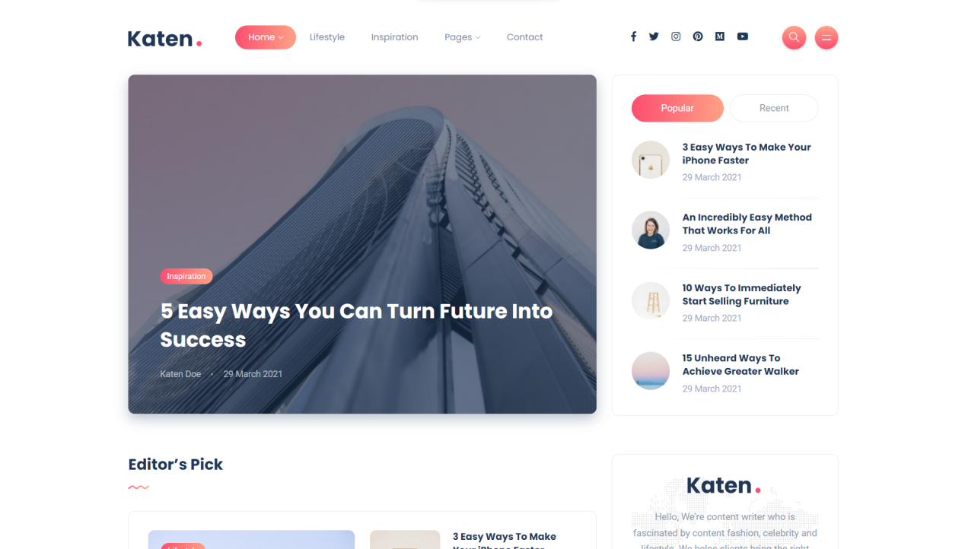

Hình 2.14 Hình ảnh template mẫu Katen

### 2.3.2. Giao diện Ace Admin – Mẫu giao diện quản lý được nhiều người sử dụng

Ace là giao diện sử dụng Bootstrap dành cho quản trị viên và bảng điều khiển nhẹ nhưng đầy đủ tính năng và dễ sử dụng. Ace dựa trên phiên bản Bootstrap 3 và đi kèm với một loạt tính năng như 4 tổ hợp màu khác nhau để lựa chọn, Bootstrap mới nhất, giao diện người dùng jQuery và plugin của bên thứ ba và một loạt các mẫu trang từ bảng điều khiển với số liệu thống kê, biểu đồ và các sự kiện gần đây cho đến hóa đơn và trang giá cả.

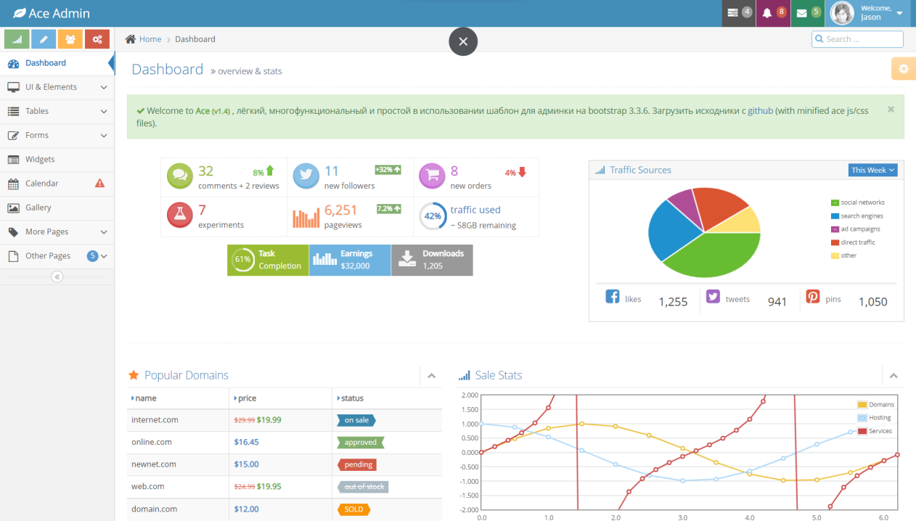

Hình 2.15 Hình ảnh template mẫu Ace Admin

# CHƯƠNG 3. ỨNG DỤNG JAVA JSP SERVLET XÂY DỰNG WEBSITE TIN TỨC

## 3.1. Tổng quan về ASP.NET CORE MVC

### 3.1.1. Giới thiệu

*3.1.1.1. Tìm hiểu về ASP.NET Core*

ASP.NET Core là là một open-source mới và framework đa nền tảng (cross-platform) cho việc xây dựng những ứng dụng hiện tại dựa trên kết nối đám mây, giống như web apps, IoT và backend cho mobile.

Ứng dụng ASP.NET Core có thể chạy trên .NET Core hoặc trên phiên bản đầy đủ của .NET Framework. Nó được thiết kế để cung cấp và tối ưu development framework cho những dụng cái mà được triển khai trên đám mây (clound) hoặc chạy on-promise.

Nó bao gồm các thành phần theo hướng module nhằm tối thiểu tài nguyên và chi phí phát triển, như vậy bạn giữ lại được sự mềm giẻo trong việc xây dựng giải pháp của bạn. Bạn có thể phát triển và chạy những ứng dụng ASP.NET Core đa nền tảng trên Windows, Mac và Linux.

Đồng thời nó đã trở thành một mã nguồn mở. Đây là một thay đổi rất lớn và theo mình là quan trọng nhất của ASP.NET Core. Điều mà trước đây khó có một lập trình viên nào có thể nghĩ đến. Có lẽ đó cũng là một xu thế mà các ngôn ngữ lập trình hiện nay đang hướng tới.

*3.1.1.2. Hoàn cảnh ra đời*

Bản phát hành đầu tiên của ASP.NET đã xuất hiện cách đây 15 năm trước, nó là một phần của .NET Framework. Từ đó, hàng triệu lập trình viên đã sử dụng nó để xây dựng những ứng dụng web tuyệt vời, và trên những năm đó Microsoft đã phát triển thêm nhiều tính năng mới.

ASP.NET Core có một số thay đổi kiến trúc lớn, đó là kết quả của việc học hỏi rất nhiều từ các framework module hóa khác. ASP.NET Core không còn dựa trên System.Web.dll nữa. Nó được dựa trên một tập hợp các gói, các module hay cũng được gọi là các Nuget packages.



Hình 3.1 Hình ảnh ASP.NET Core

Khi làm việc với ASP.NET core bạn đã được những cải tiến đáng kể như:

* Tương thích hệ thống xây dựng Web UI và Web APIs.
* Tích hợp những client –side frameworks hiện đại và những luồng phát triển
* Hệ thống cấu hình dựa trên mô hình đám mây thật sự
* Dependency injection được xây dựng sẵn
* HTTP request được tối ưu nhẹ hơn
* Có thể host trên IIS hoặc self- host trong process của riêng mình
* Được xây dựng trên .NET Core, hỗ trợ thực sự app vesioning
* Chuyển thực thể, thành phần, module như những NuGet packages
* Các công cụ mới để đơn giản hóa quá trình phát triển web hiện đại.
* Xây dựng và chạy đa nền tảng
* Mã nguồn mở, tập trung vào cộng đồng

### 3.1.2. Xây dựng ASP.NET Core MVC

* Bạn có thể tạo ra các ứng dụng web có thể testing theo mô hình MVC(Model-View-Controller).
* Bạn có thể xây dựng HTTP services cái mà hỗ trợ nhiều định dạng và có đầy đủ hỗ trợ cho nội dung của dữ liệu trả về.
* Razor cung cấp một ngôn ngữ hiệu quả để tạo Views.
* Tag Helper cho phép code server side tham gia vào việc tạo và render phần tử HTML.
* Model Binding tự động ánh xạ dữ liệu từ HTTP request tới tham số của method action.
* Model Validation tự động thực hiện validate client và server.

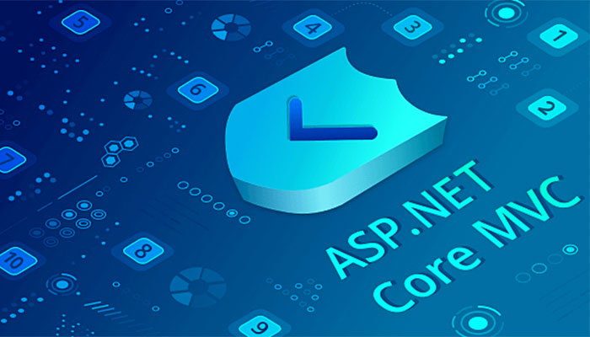

Hình 3.2 Hình ảnh ASP.NET Core MVC

## 3.2. Một số chức năng chính

Sau khi phân tích và thiết kế hệ thống website Tin tức. Nhóm chúng em đã ứng dụng nền tảng ASP.NET Core MVC để xây dựng và phát triển Website Tin tức với các Model, View, Controller và Component chính như sau:

### 3.2.1. Các Models chính trong đồ án

Models Post dùng để lưu thông tin các bài viết với cấu trúc các thuộc tính được ánh xạ từ bảng TblPost trong cơ sở dữ liệu. Hệ thống sẽ gọi đến Model này khi độc giả xem danh sách bài viết và chi tiết bài viết.

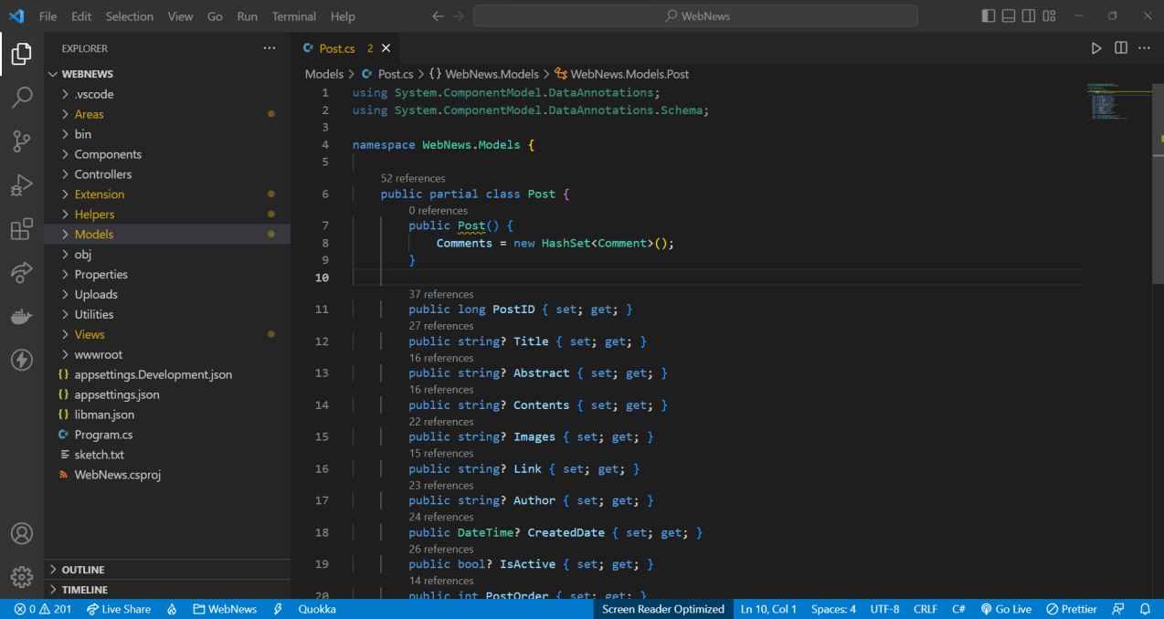

Hình 3.3 Hình ảnh Models Post

### 3.2.1. Các Controller chính trong đồ án

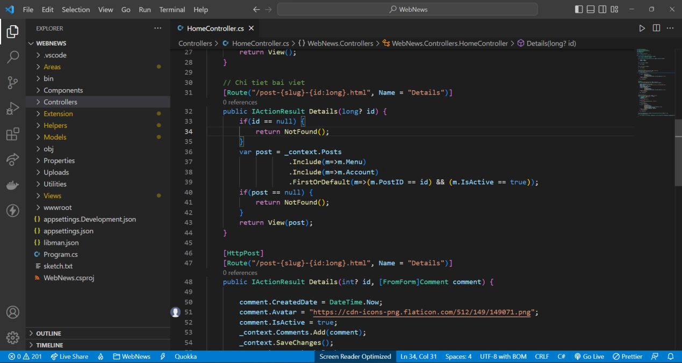

Hình 3.4 Hình ảnh HomeController

HomeController có nhiệm vụ xử lý các yêu cầu và điều hướng các trang chính trên website bao gồm: trang đăng nhập, trang chủ, danh sách bài viết theo thể loại, chi tiết bài viết, bình luận bài viết.

Những Action trong HomeController được route lại bằng một một chuỗi có đuôi .html.

### 3.2.1. Các View chính trong đồ án

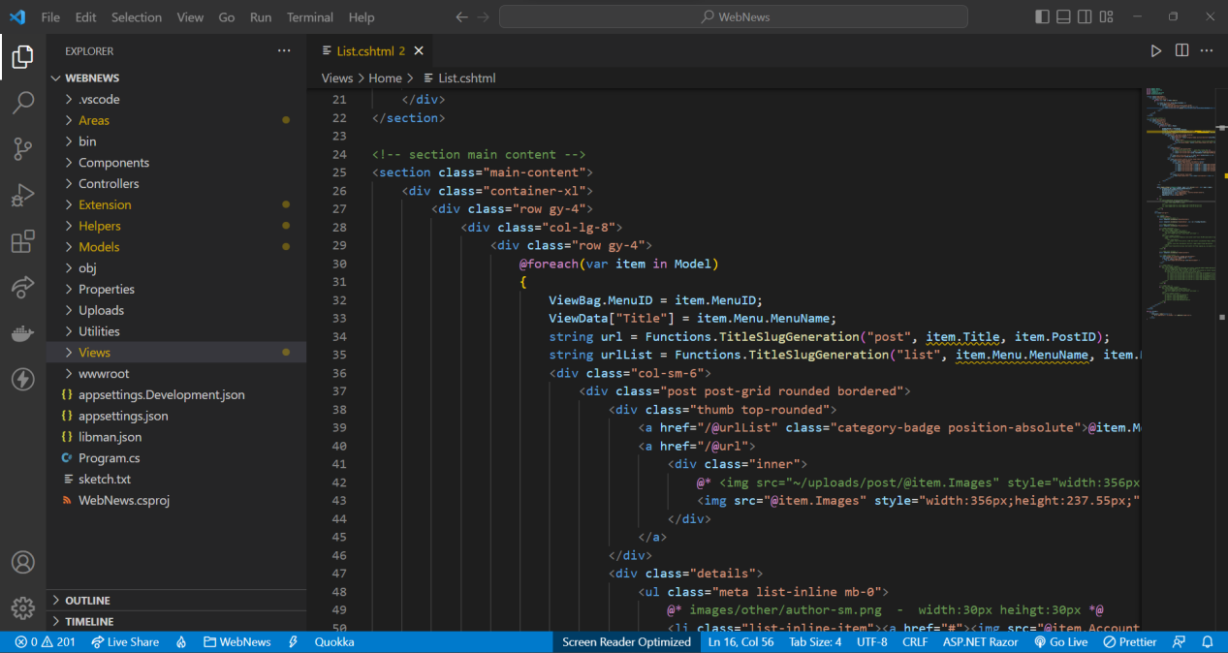

Hình 3.5 Hình ảnh ListView

View List để hiển thị danh sách bài viết theo từng danh mực thể loại khác nhau được truy vấn từ Model TblPost. Khi quản trị viên cập nhật các bài viết thì dữ liệu sẽ được gửi đến Controller và cập nhật vào Model TblPost sau đó lưu vào cơ sở dữ liệu

## 3.3. Thiết kế giao diện

### 3.3.1. Giao diện trang chủ phía người đọc

*3.3.1.1. Giao diện trang chủ*

Đây là một page như các page khác nhưng là page đầu tiên khi người dùng truy cập vào website. Đóng vai trò quan trọng với tất cả các website và hầu hết, website nào cũng có một homepage. Từ trang chủ, người dùng có thể dễ dàng truy cập và đi sâu hơn vào các khu vực khác trong website, bao quát được toàn website.

Chức năng của trang chủ cũng bao gồm các thanh điều hướng thông minh cung cấp liên kết đến các phần khác nhau trong trang web. Bao gồm thanh tìm kiếm, thông tin về trang web và tin tức hoặc cập nhật gần đây và các thể loại tin tức.

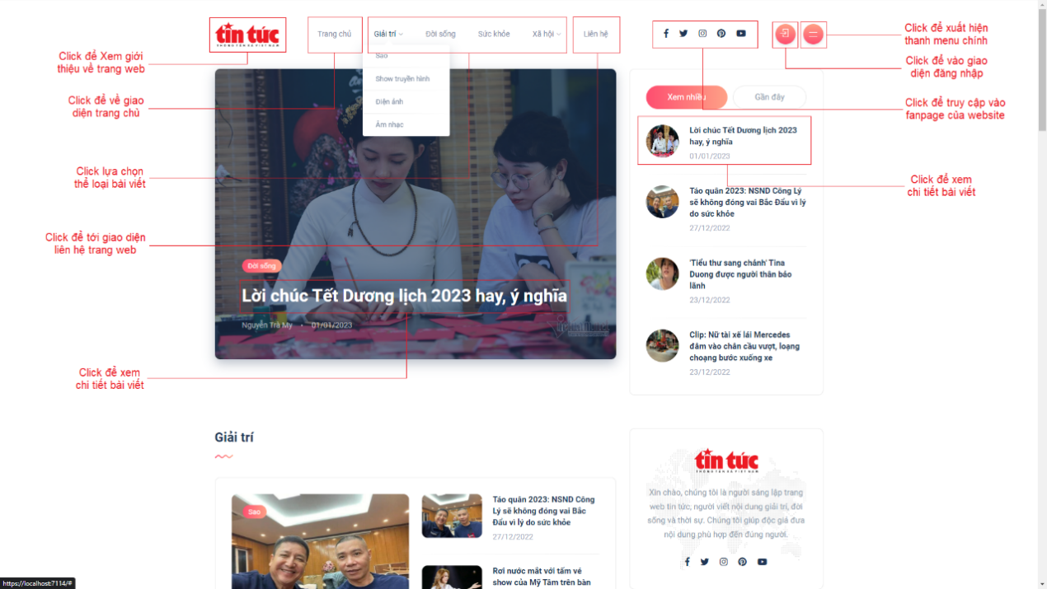

Hình 3.6 Hình ảnh giao diện trang chủ 1

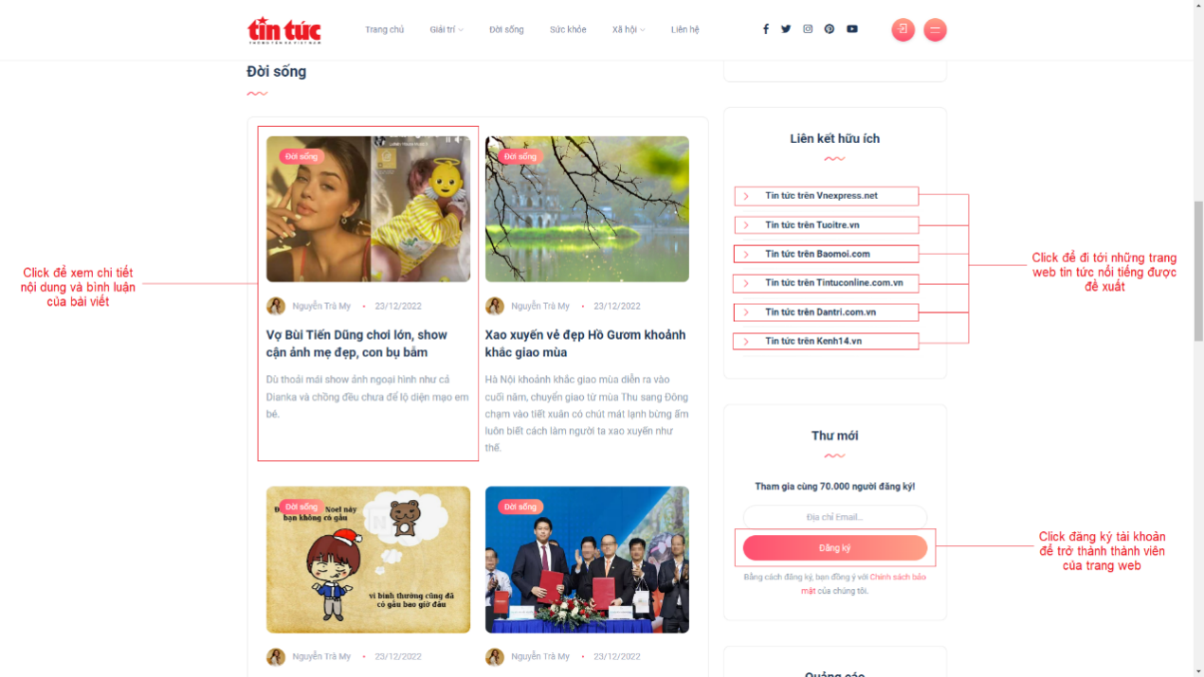

Hình 3.7 Hình ảnh giao diện trang chủ 2

*3.3.1.2. Giao diện trang thể loại tin tức*

Đây là trang web được thiết kế dùng để lọc ra những thông tin mới nhất, nóng hổi nhất ở lĩnh vực khác nhau như giải trí, đời sống, sức khỏe, xã hội, … Các độc giả sẽ dễ dàng tiếp cận được những tin tức mới nhất theo từng danh mục mà mình muốn quan tâm qua chiếc laptop hoặc chiếc smartphone của mình.

Điều này làm cho người đọc tiết kiệm được nhiều thời gian hơn so với khi phải tìm kiếm những bài viết tin tức mình muốn đọc qua trang chủ.

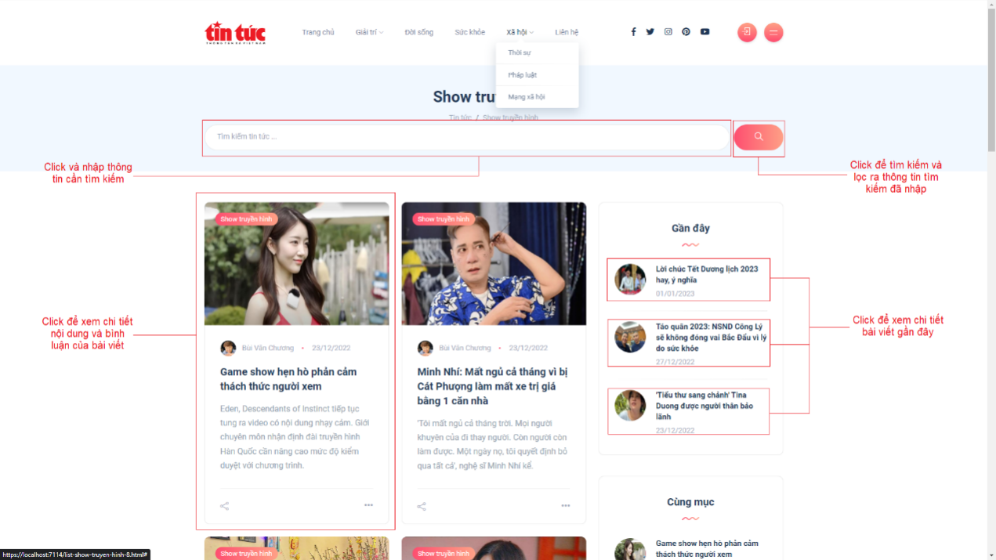

Hình 3.8 Hình ảnh giao diện trang thể loại bài viết

*3.3.1.3. Giao diện trang chi tiết*

Đây là trang web được thiết kế dùng để truyền tải những thông tin chi tiết nhất của một bài viết tin tức mới nhất, nóng hổi nhất ở lĩnh vực của từng lĩnh vực, thể loại khác nhau.

Khi độc giả đọc hết phần chi tiết của một bản tin. Phía của bản tin sẽ xuất hiện hình ảnh và một vài thông tin và lời nhắn của tác giả gửi đến các bạn đọc đã theo dõi bài viết tin tức đó.

Đi kèm theo là một ô để lại bình luận nếu như độc giả muốn nhắn nhủ điều gì đó. Hoặc là muốn bày tỏ quan điểm cá nhân đối với bài viết tin tức đó. Sự tương tác qua lại của nhiều độc giả là yếu tố cực kỳ quan trọng để biết bài viết có được quan tâm nhiều hay là không.

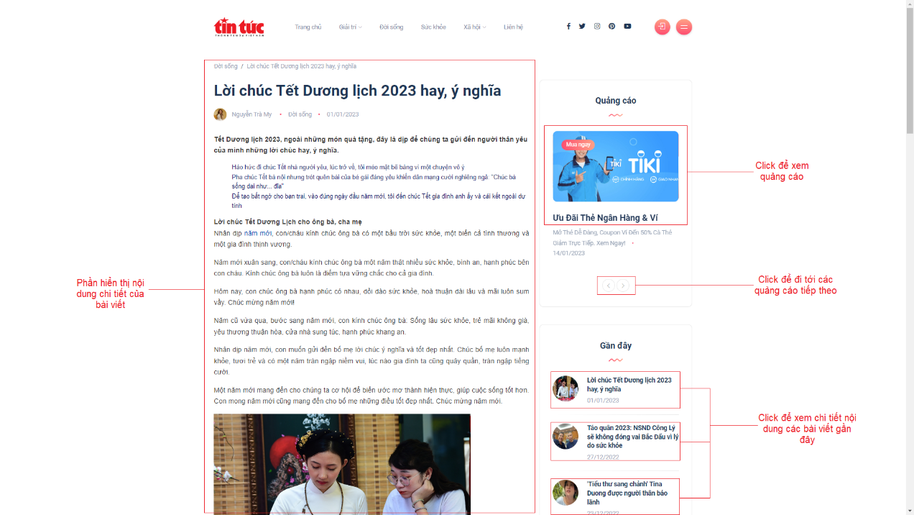

Hình 3.9 Hình ảnh giao diện chi tiết bài viết

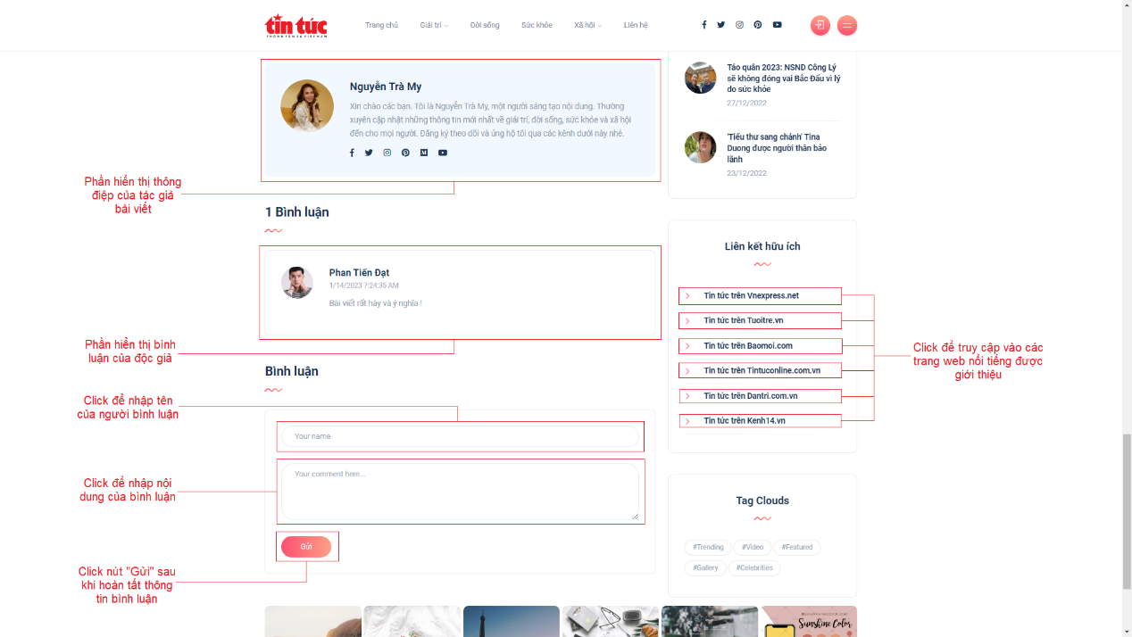

Hình 3.10 Hình ảnh giao diện bình luận bài viết

*3.3.1.4. Giao diện trang liên hệ*

Trong website, trang liên hệ là trang để khách hàng liên hệ với chủ website. Do đó trong trang này bạn sẽ hiện thông tin của chủ website, gồm điện thoại, email, địa chỉ, bản đồ. Và đặc biệt có 1 form gọi là form liên hệ để người xem nhập thông tin cần liên hệ với tổ chức. Khi độc giả submit, code của bạn sẽ gửi nội dung liên hệ đến email của admin.

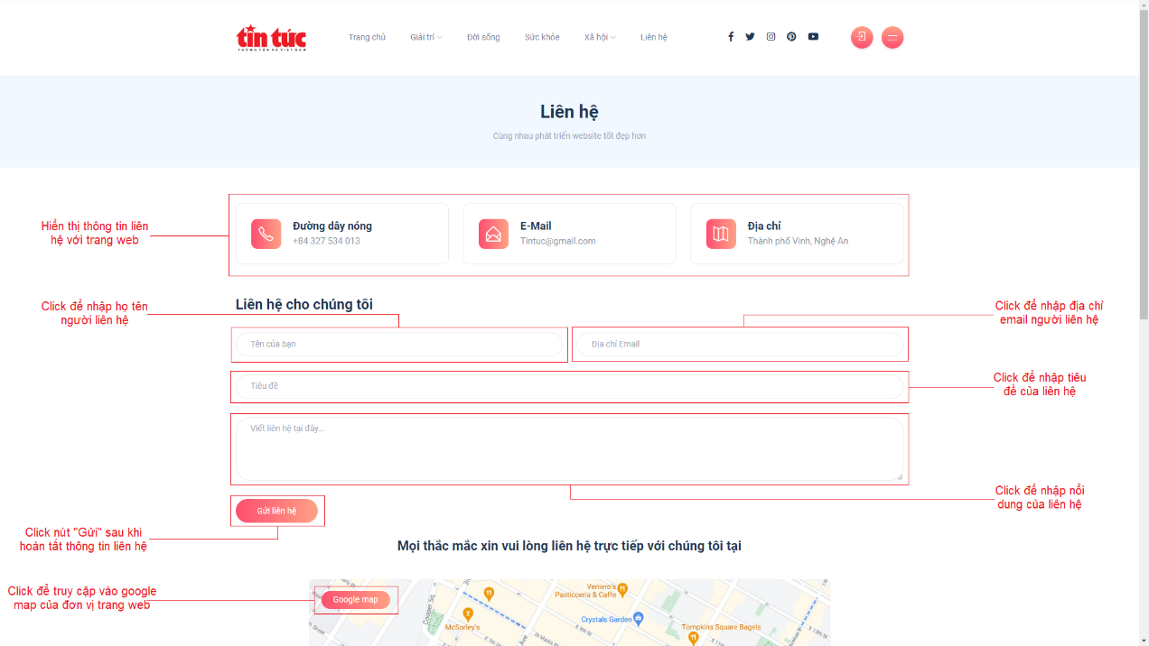

Hình 3.11 Hình ảnh giao diện liên hệ

### 3.3.2. Giao diện quản lý website

*3.3.2.1. Giao diện đăng nhập*

Trước khi muốn vào giao diện quản lý, như quản lý các thông tin về tài khoản, quản lý các bài viết, chỉnh sửa bài viết, xóa bài viết, đăng bài viết hay đổi mật khẩu. Hệ thống sẽ xác định quyền tài khoản của cộng tác viên cũng như là quản trị viên website để bắt đầu đăng nhập vào hệ thống quản lý.

Khi đã nhập xong tài khoản và mật khẩu, bấm đăng nhập để vào trang quản lý hệ thống. Nếu đăng nhập sai tài khoản và mật khẩu, thông báo đăng nhập không thành công sẽ được gửi đến và yêu cầu đăng nhập lại.

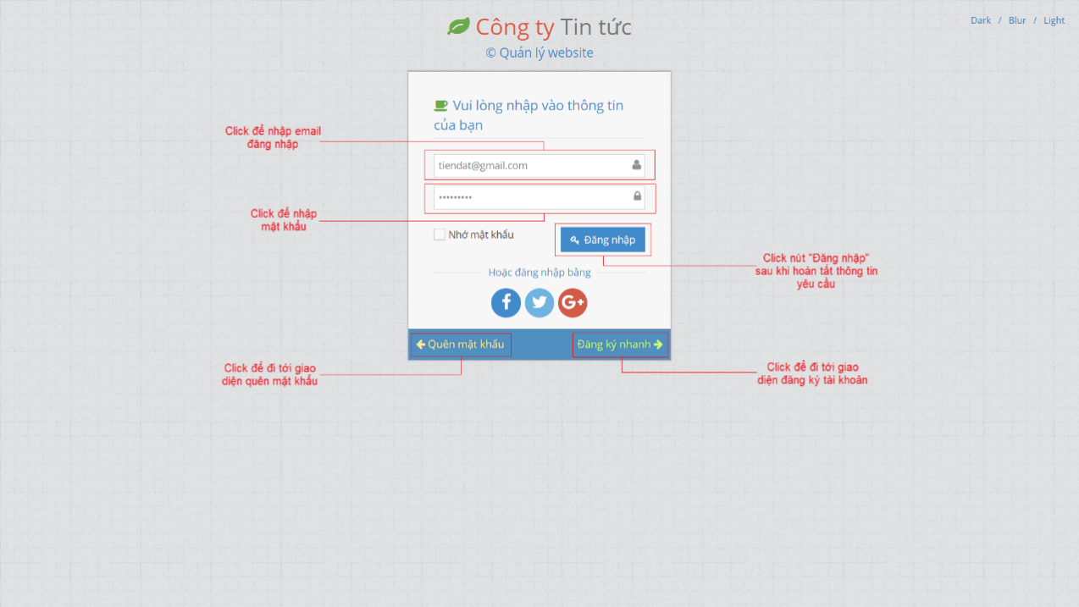

Hình 3.12 Hình ảnh giao diện đăng nhập

*3.3.2.2. Giao diện đăng ký tài khoản*

Để trở thành thành viên của website Tin tức. Có thể đăng ký tài khoản ở đây. Giao diện yêu cầu điền đầy đủ mọi thông tin của tài khoản. Sau khi click nút “Đăng ký”, tài khoản sẽ được kích hoạt với quyền là một biên tập viên biên. Có thể biên soạn bài viết và quản lý tài khoản của mình.

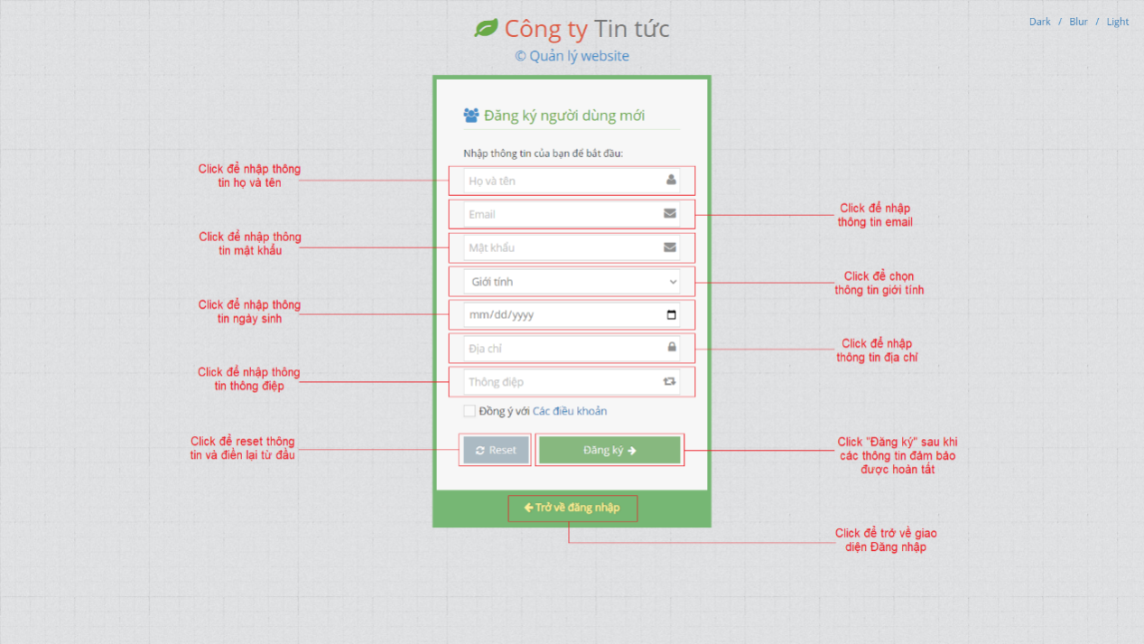

Hình 3.13 Hình ảnh giao diện đăng ký

*3.3.2.3. Giao diện quên tài khoản*

Trường hợp khi một tài khoản quên mất mật khẩu. Nhập email và mật khẩu mới trên giao diện này. Hệ thống sẽ kiểm tra email có tồn tại hay không. Nếu thông tin email xác thực, hệ thống sẽ đồng ý cho phép mật khẩu của tài khoản đó được cập nhật mới.

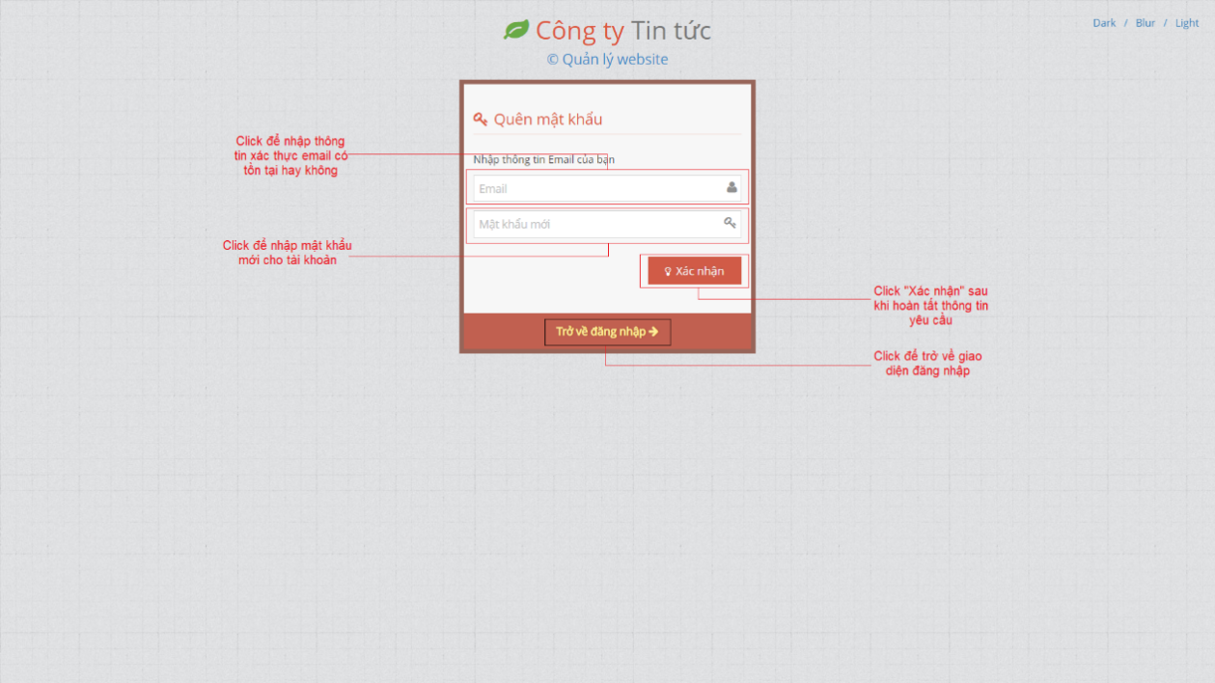

Hình 3.14 Hình ảnh giao diện đăng ký

*3.3.2.3. Giao diện trang chủ của trang quản trị*

Sau khi đăng nhập hệ thống thành công. Giao diện trang chủ sẽ xuất hiện. Hiện thị bao gồm các thống kê của hoạt động trang web. Cho phép thao tác các chức năng để quản lý bài viết, thông tin cá nhân…

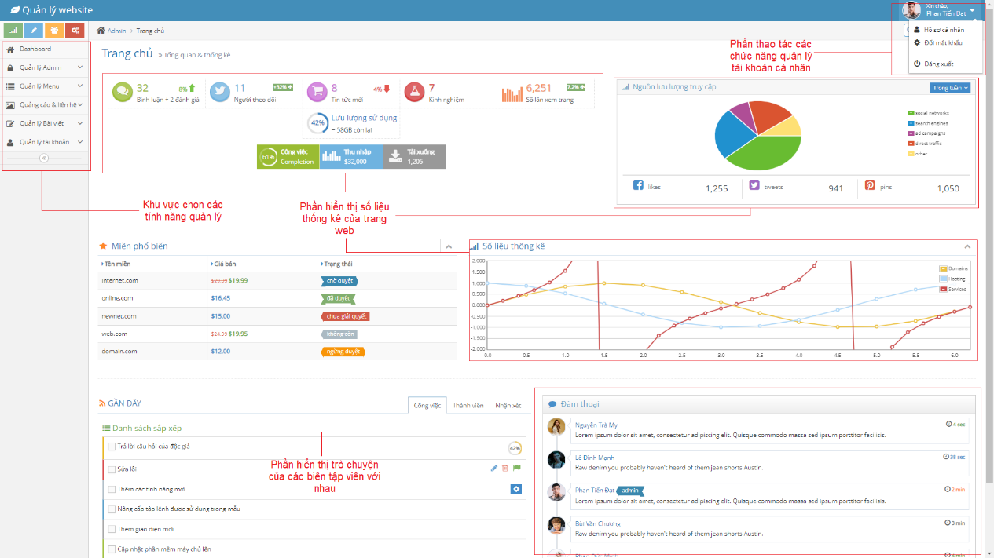

Hình 3.15 Hình ảnh giao diện đăng ký

*3.3.2.3. Giao diện Cập nhật bài viết*

* Khi đăng nhập hệ thống thành công. Chọn Quản lý bài viết > Cập nhật bài viết. Giao diện cập nhật bài viết sẽ xuất hiện.
* Sau khi Click nút “Đăng bài” bài viết sẽ được chuyển vào danh sách Duyệt bài viết, với trạng thái bài viết hiện tại là “Chờ duyệt”.

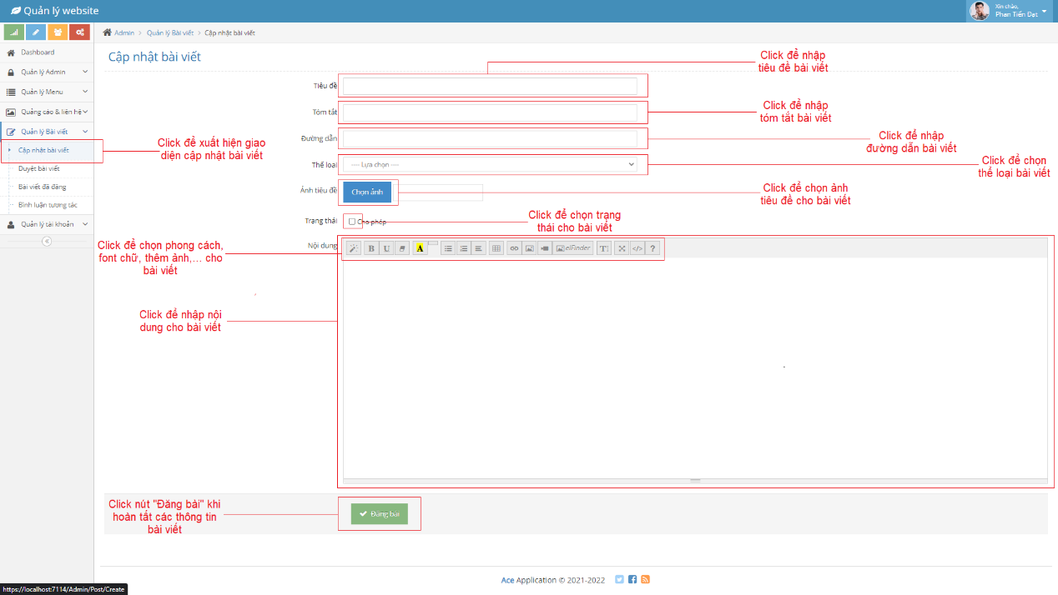

Hình 3.16 Hình ảnh giao diện cập nhật bài viết

*3.3.2.3. Giao diện Duyệt bài viết*

* Cập nhật một bài viết mới xong, thì lúc này bài biết sẽ được chuyển vào giao diện Quản lý bài viết > Duyệt bài viết với trạng thái bài viết là “Chờ duyệt”.
* Đối với quyền Admin: Cho phép thao tác sửa, xóa, xem tất cả bài viết của mọi Cộng tác viên và duyệt bài viết từ trạng thái “Chờ duyệt” thành “Đã duyệt”. Sau khi đã duyệt thì bài viết đó được chuyển vào danh sách bài viết đã đăng.
* Đối với quyền là Cộng tác viên: Cho phép thao tác sửa, xóa và xem chi tiết bài viết của mình.

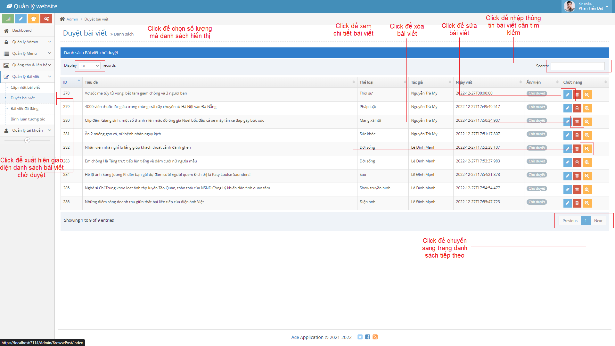

Hình 3.17 Hình ảnh giao diện danh sách bài viết chờ duyệt

*3.3.2.3. Giao diện hồ sơ cá nhân*

Click chọn “Hồ sơ cá nhân” Trên thanh navbar của giao diện. Hiển thị tất cả thông tin chi tiết liên quan đến tài khoản đó. Cho phép được chỉnh sửa thông tin của tài khoản như Địa chỉ, số điện thoại, ngày sinh và tiểu sử của tài khoản. Một số thông tin như tên tài khoản đăng nhập, mật khẩu, họ tên, giới tính là cố định và không được thay đổi.

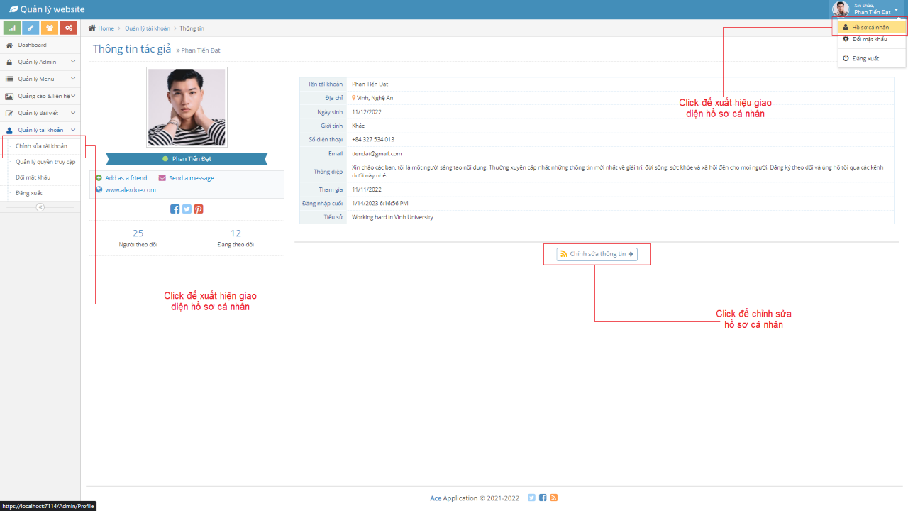

Hình 3.18 Hình ảnh giao diện hồ sơ cá nhân

*3.3.2.3. Giao diện chỉnh sửa thông tin tài khoản*

* Sau khi Click chọn “Chỉnh sửa thông tin” tại Form hồ sơ cá nhân. Xuất hiện Form cho phép nhập và chỉnh sửa thông tin cá nhân của tài khoản, bao gồm cả thay đổi ảnh đại diện.
* Nhấn “Lưu lại” sau khi hoàn tất thông tin chỉnh sửa để thông tin cá nhân được hệ thống lưu lại và cập nhật mới.

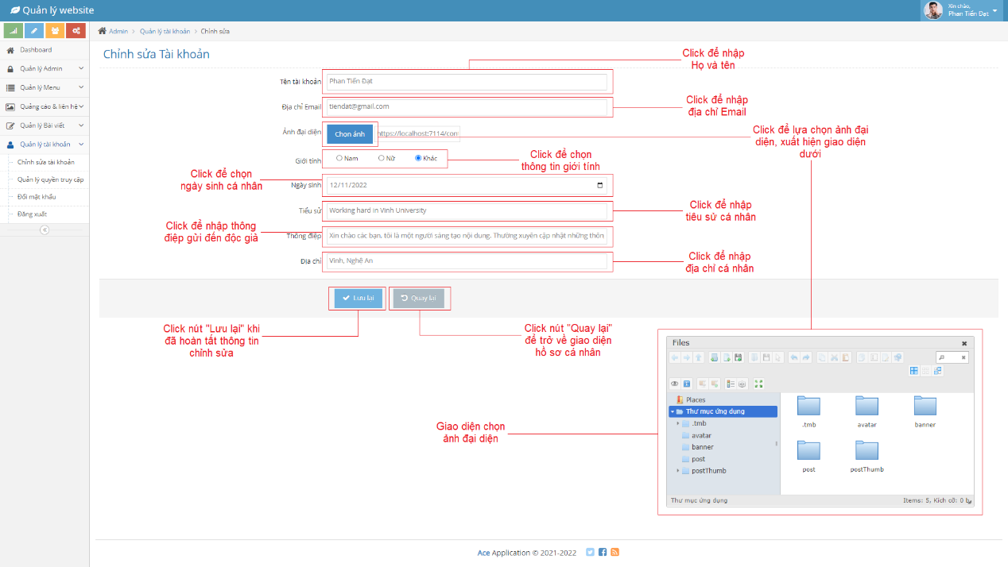

Hình 3.19 Hình ảnh giao diện chỉnh sửa hồ sơ cá nhân

*3.3.2.4. Giao diện đổi mật khẩu*

* Khi chọn Quản lý tài khoản > Đổi mật khẩu. Xuất hiện form yêu cầu người dùng điền các thông tin như mật khẩu cũ, mật khẩu mới và nhập lại mật khẩu mới. Bấm xác nhận và hệ thống sẽ lưu lại mật khẩu vừa mới được đổi.
* Nếu thông tin đầy đủ và chính xác sẽ hiện thông báo “Bạn đã đổi mật khẩu thành công”.
* Trường hợp nhập thông tin sai hoặc không đầy đủ. Hệ thống sẽ thông báo lỗi cho người dùng.

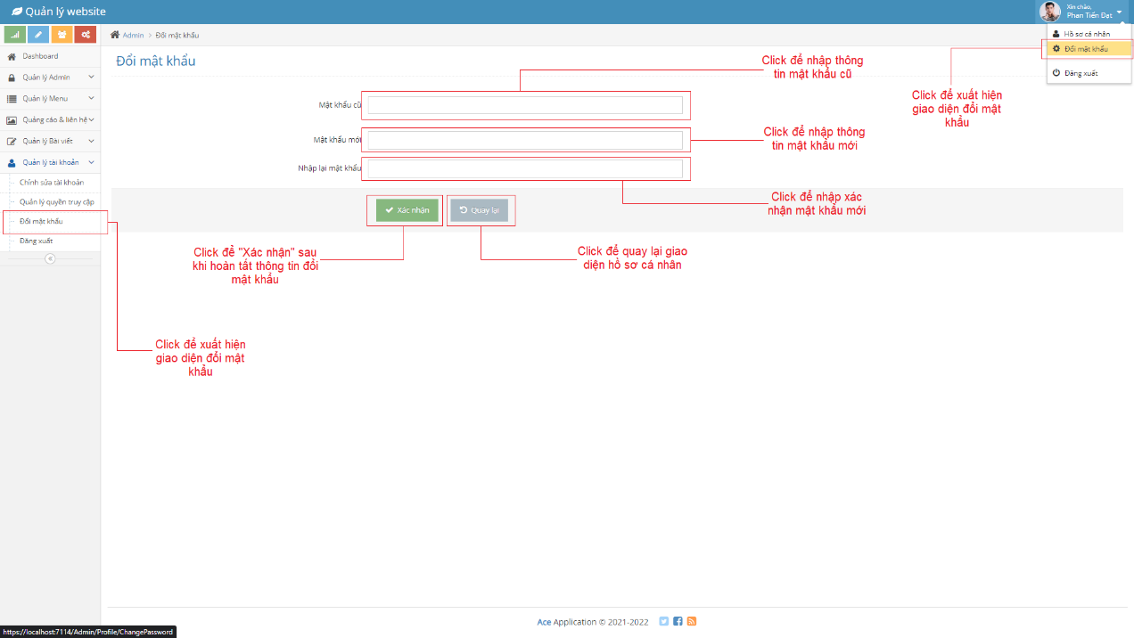

Hình 3.20 Hình ảnh giao diện đổi mật khẩu

*3.3.2.5. Giao diện quản lý tài khoản*

Giao diện này được dành cho quyền là quản trị viên (Admin). Đối với quyền là cộng tác viên thì sẽ không được phép truy cập vào đây. Khi chọn Quản lý tài khoản > Chỉnh sửa tài khoản. Hiển thị danh sách tất cả tài khoản đã được đăng ký và cấp quyền trong hệ thống. Ở đây, quản trị viên có thể thao tác thêm, sửa, xóa và xem chi tiết mọi thông tin với bất kỳ tài khoản nào.

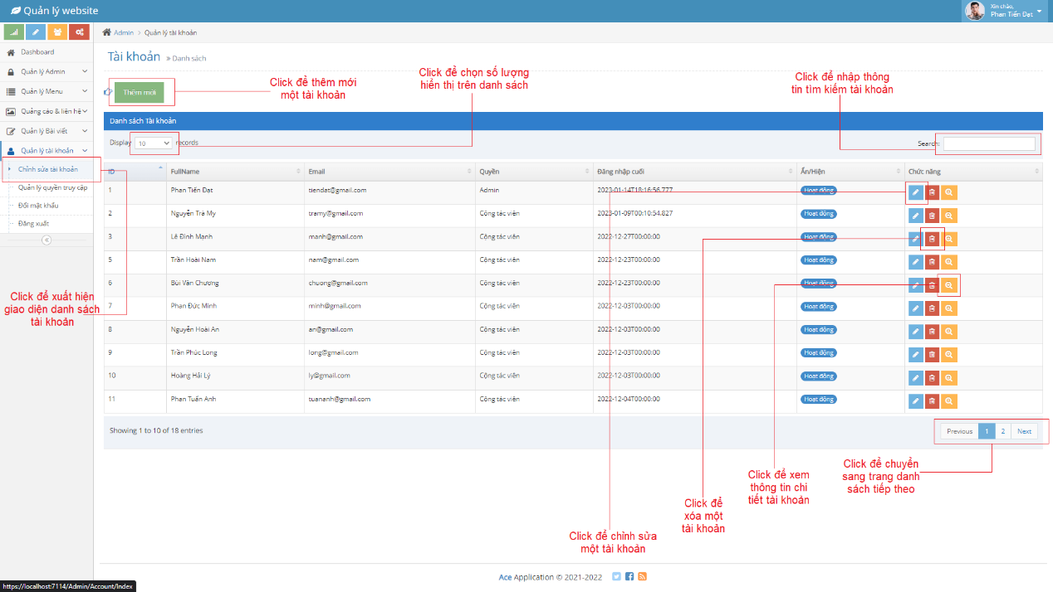

Hình 3.21 Hình ảnh giao diện quản lý tài khoản

*3.3.2.6. Giao diện xóa tài khoản*

Sau khi chọn thao tác xóa tài khoản bất kỳ. Giao diện xác nhận xóa sẽ xuất hiện, để đảm bảo thao tác không bị xóa nhầm. Chọn nút “Xác nhận xóa” tài khoản đó sẽ bị xóa khỏi hệ thống website.

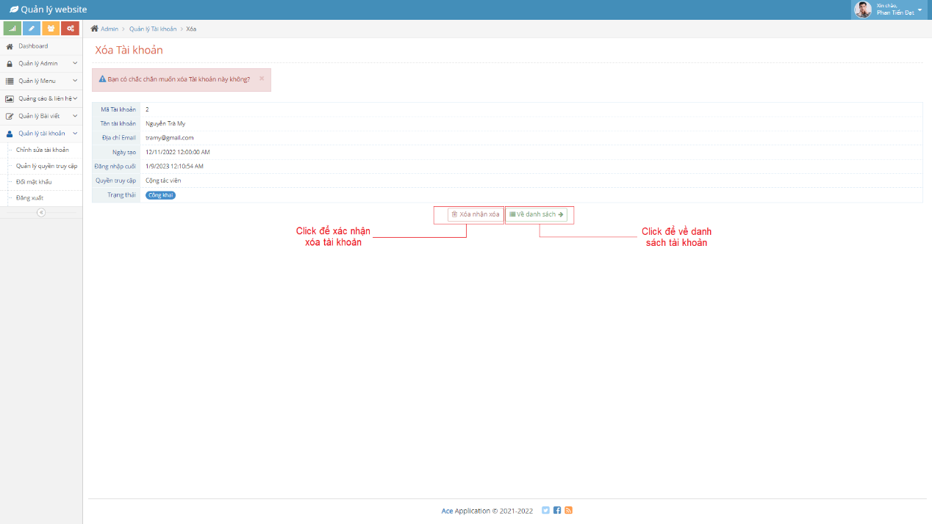

Hình 3.22 Hình ảnh giao diện quản lý Menu

*3.3.2.6. Giao diện quản lý Menu*

Đây là phần giao diện hiển thị danh sách tất cả các tên của Menu được chia ở ngoài trang chủ phía client khi chọn Quản lý menu > Thêm mới menu. Những Menu được xem như là tên của từng thể loại bài viết. Giao diện danh sách này được dành cấp cho quyền là quản trị viên. Khi đó, người quản trị có thể được phép thêm mới một menu bất kỳ hoặc chỉnh sửa, xóa và xem chi tiết tất cả các menu có trong danh sách.

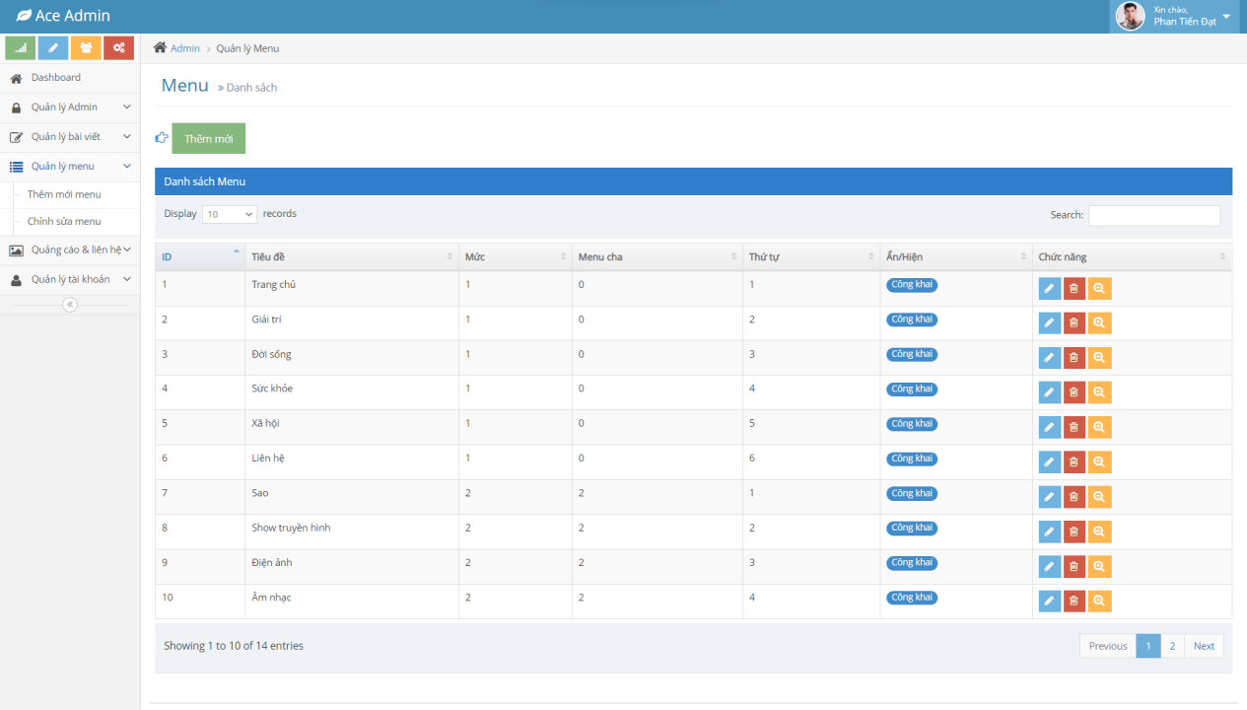

Hình 3.23 Hình ảnh giao diện quản lý Menu

*3.3.2.7. Giao diện quản lý quảng cáo*

Mỗi thương hiệu bất kỳ có nhu cầu muốn được quảng cáo, sẽ liên hệ với website. Khi đó quản trị viên sẽ thêm những thông tin của thương hiệu đó vào hệ thống, và những hình ảnh, banner quảng cáo sẽ được đặt bên ngoài trang chủ phía client. Chọn Quản lý quảng cáo > Thêm mới quảng cáo. Danh sách tất cả những nhà quảng cáo có nhu cầu được hiển thị. Phần này được phân quyền cho quản trị viên, đối với cộng tác viên sẽ không được truy cập vào đây. Cho phép quản trị viên thao tác thêm mới nhà quảng cáo, sửa, xóa và xem chi tiết đầy đủ các thông tin về thương hiệu đó.

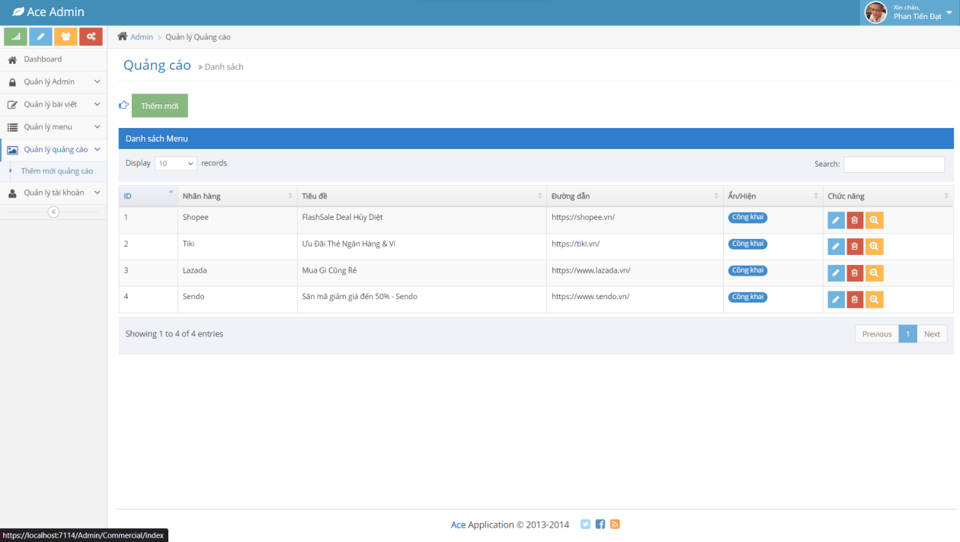

Hình 3.24 Hình ảnh giao diện quản lý Quảng cáo

# KẾT LUẬN

## 4.1. Kết quả đạt được

Ba tháng, một khoảng thời gian không dài, nhưng với sự chỉ bảo và hướng dẫn của thầy Cao Thanh Sơn cùng với sự nỗ lực làm việc của nhóm thực hiện đồ án, đề tài phân tích thiết kế và xây dụng website tin tức của chúng em đã được hoàn thành.

Với những thuận lời và khó khăn trong quá trình làm việc, website về cơ bản đã hoàn thành nhưng không tránh khỏi phần sai sót. Tuy nhiên, chúng em đã rất nố lực và website tin tức đã hoàn thành được những nội dung chính sau:

* Phân tích và đánh giá các yêu cầu của website tin tức cơ bản.
* Vận dụng ngôn ngữ C-Sharp, Javascript, HTML và cơ sở dữ liệu SQLServer vào việc xây dựng website tin tức.
* Phần giao diện người dùng: giao diện thân thiện, cho phép bạn đọc dễ dàng xem tin, tìm kiếm tin, đăng bài, ý kiến cho mỗi tin cùng với những trò chơi mà website cung cấp.
* Phần quản trị: Đã xây dựng được hệ thống quản lý của website, giúp cho những người quản trị dễ dàng quản lý thông tin, dữ liệu, xem, thêm, xóa, cập nhật dữ liệu cho website.

## 4.2. Hướng phát triển

Ngày này, internet trở thành phương tiện tra cứu thông tin khổng lồ và tiện dụng cho tất cả mọi người trên thế giới. Việc học hành, tìm hiểu thông tin qua mạng cũng đã trở nên hết sức phổ biến. Hiểu được tầm quan trọng của tin tức, chúng em luôn muốn hoàn thiện website tin tức của mình tốt hơn, phân tích kỹ hơn các yêu cầu và xây dựng giao diện hoàn thiện hơn, có tính chuyên nghiệp hơn.

Hướng phát triển:

* Nâng cao khả năng làm việc bằng javaweb.
* Lựa chọn ngôn ngữ java làm nền tảng.
* Thực hiện nhiều lần mô hình MVC.
* Phát triển trang web thành website rộng hơn và được sử dụng trong tương lai.
* Nâng cao khả năng thiết kế giao diện đẹp mắt hơn.

# TÀI LIỆU THAM KHẢO

[1] Nguyễn Minh Đạo, *Giáo trình lập trình Web với ASP.NET*, NXB Đại học Quốc gia TPHCM, 2014.

[2] Adam Freeman, *Pro ASP.NET Core 6, Develop Cloud-Ready Web Applications Using MVC, Blazor, and Razor Pages*, 9th edition, , (pdf books), 2022.

[3] Rick Anderson, *Get started with ASP.NET Core MVC*, ASP.NET CORE 6, Link: https://learn.microsoft.com/vi-vn/aspnet/core/tutorials, Truy cập 11/2022.

[4] Trần Duy Thanh, *Hướng dẫn tải cài đặt và sử dụng Visual Studio 2022*, Visual Studio  
2022, Link: https://duythanhcse.wordpress.com/2022/02/08/huong-dan-tai-cai-datva-su-dung-visual-studio-2022, Truy cập 10/2022.

[5] Kteam, *Hướng dẫn tải cài đặt và sử dụng SQL Server 2019*, SQL Server 2029, Link:  
https://howkteam.vn/course/huong-dan-cai-dat-sql-server-2019, Truy cập 10/2022